**EKSISTENSI SUKU LAUJE DALAM MENGHADAPI PERUBAHAN SOSIAL MASYARAKAT DESA TINOMBO KECAMATAN TINOMBO KABUPATEN PARIGI MOUTONG**

Oleh

Yuliyatmi

Nim: 14.3.3.011

SKRIPSI

Diajukan Untuk Memenuhi Salah Satu Syarat Mencapai Gelar

Sarjana Ushuluddin Pada Program Studi Sejarah Peradaban Islam

Fakultas Ushuluddin Adab Dan Dakwah

IAIN Manado

**PROGRAM STUDI SEJARAH PERADABAN ISLAM**

**FAKULTAS USHULUDDIN ADAB DAN DAKWAH**

**INSTITUT AGAMA ISLAM NEGERI (IAIN)**

**MANADO**

**2021**

**PERNYATAAN KEASLIAN**

Yang bertanda tangan di bawah ini

Nama : Yuliyatmi

NIM : 14.3.3.011

Program : Sarjana (S-1)

Institusi : IAIN Manado

Dengan sungguh-sungguh menyatakan bahwa SKRIPSI ini secara keseluruhan adalah hasil penilitian atau karya saya sendiri, kecuali pada bagian-bagian yang dirujuk sumbernya.

Manado, Agustus 2021

Saya yang menyatakan,



Yuliyatmi

Nim. 14.3.3.011

**PERSETUJUAN PEMBIMBING**

Skripsi yang berjudul "Eksistensi Suku Lauje Dalam Menghadapi Perubahan Sosial Masyarakat Desa Tinombo Kecamatan Tinombo Kabupaten Parigi Moutong" yang ditulis oleh Yuliyatmi ini telah disetujui pada tanggal 6 Desember 2021

Oleh



Dr.Arhanuddin Salim, M.PdI NIP : 198301162011011003

**PERSETUJUAN PEMBIMBING**

Skripsi yang berjudul "Eksistensi Suku Lauje Dalam Menghadapi Perubahan

Sosial Masyarakat Desa Tinombo Kecamatan Tinombo Kabupaten Parigi Moutong" yang ditulis oleh Yuliyatmi ini telah disetujui pada tanggal 6 Desember 2021

**Oleh**

**PEMBIMBING II**



**Lisa Aisyiah Rasyid. M.Hum**

**NIDN : 2005019001**

**PENGESAHAN TIM PENGUJI UJIAN SKRIPSI**

Skripsi berjudul "Eksistensi Suku Lauje Dalam Menghadapi Perubahan Sosial Masyarakat Desa Tinombo Kecamatan Tinombo Kabupaten Parigi Moutong" yang ditulis oleh Yuliyatmi ini telah disetujui pada tanggal 6 Desember 2021

TIM PENGUJI:

|  |  |
| --- | --- |
| 1. Prof. Dr. Rukmina Gonibala, M.Si., | Penguji I |
| 2. Dr. Hadirman, S.Pd., M.Hum. | Penguji II |
| 3. Dr. Arhanuddin Salim, M.PdI | Pembimbing I |
| 4.Lisa Aisyiah Rasyid, M.Hum | Pembimbing II |

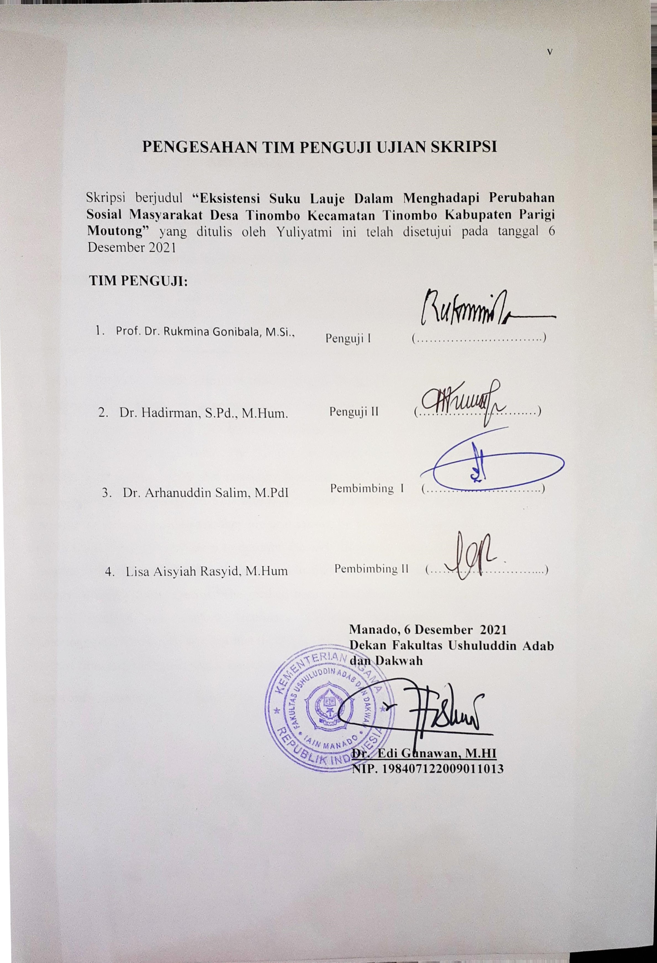

**ABSTRAK**

**Nama : Yuliyatmi**

**Nim : l4.3.3.0 1 1**

**Fakultas : Ushuluddin Adab dan Dakwah**

**Program Studi : Sejarah Peradaban Islam**

**Judul : Ekstensi Suku Lauje Dalam Menghadapi Perubahan Sosial Masyarakat Desa Tinombo, Kecamatan Tinombo, Kabupaten Parigi Moutong.**

Suku Lauje adalah salah satu Suku yang masih primitif yang berada di Kabupaten Parigi Moutong, mereka tinggal hampir di semua kecamatan di Provinsi Sulawesi Tengah, Suku ini tinggal di dalam hutan atau di pegunungan. Suku Lauje terbagi atas dua yaitu Suku Lauje Pedesaan dan Suku Lauje Perkotaan. Suku Lauje pedesaan awalnya adalah suku yang sangat tertutup di mana mereka jarang berkomunikasi dengan masyarakat yang ada di sekitar mereka apalagi dengan orang asing, suku ini terkenal dengan suku yang pandai menyumpit jika ada yang menganggu mereka, selain itu mereka juga di kenal dengan bahasa yang digunakan sehari-hari yaitu bahasa Lauje. Tujuan dari penelitian ini untuk mengetahui kehidupan awal Suku Lauje Desa Tinombo sebelum terjadinya perubahan sosial, dan untuk mengetahui bagaimana Strategi masyarakat Suku Lauje dalam menghadapi perubahan sosial, Metode yang digunakan dalam penelitian ini ialah metode penelitian sejarah yang meliputi *Heuristik, Kritik, Interprestasi*, dan *Historiografi.* Hasil PenelitianmenunjukkanSuku Lauje pedesaan sudah ada sejak dulu, mereka sudah eksis dari zaman dulu sebelum berkembangnya zaman yang sekarang ini bahkan keberadaan mereka sudah diketahui oleh masyarakat setempat.

**Kata Kunci : Eksistensi, Suku Lauje**

**ABSTRACT**

|  |  |  |
| --- | --- | --- |
| Nama | : | Yuliyatmi |
| SRN | : | l4.3.3.0 1 1 |
| Faculty | : | Ushuluddin Adab Dan Dakwah |
| Study Program | : | History of Islamic Civilization |
| Title | : | The existence of the Lauje tribe in Facing the Social Change of The Tinombo Village Community, Tinombo District, Parigi Moutong Regency |

The Lauje tribe is one of the primitive tribes in Parigi Moutong district, They live in almost all sub-districts in Central Sulawesi Province. This tribe lives in the forest or in the mountains.The Lauje tribe is divided into two namely the rural Lauje tribe. initially they were a very closed tribe where they rarely communicated with the very closed tribe where they rarely communicate with the people around them, especially with foreigners. Thi tribe is known as a tribe that is good at chopping if someone disturbs them besides that they are also known by the language used daily, namely the Lauje language. And to find out how the Lauje people’s strategy is in dealing with social change. the method used in this research is a historical research method which includes heuristics, interpretation criticism, and historiography. Before the development of the current era, even their existence was known by the local community.

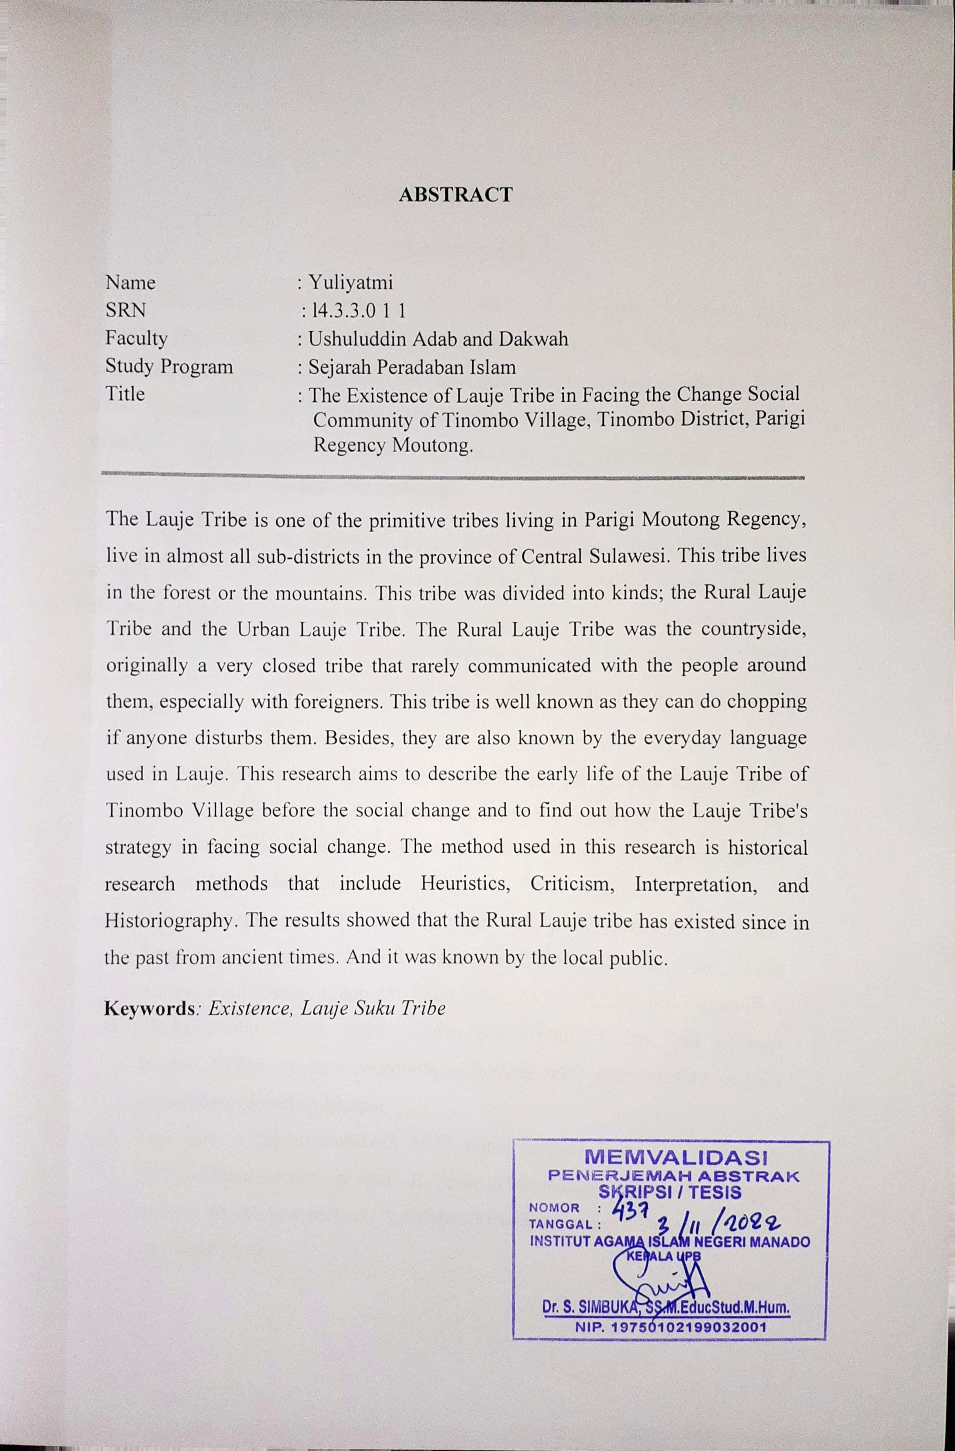Keywords : Existence, Tribe, Lauje

**KATA PENGANTAR**

*Bismillahirahmannirahim*

Puji syukur atas kehadirat Allah SWT, Karena atas kehendak-Nya, sehingga penulis dapat menyelesaikan penelitian serta penulisan skripsi ini dengan apa adanya. Shalawat serta salam tak lupa pula penulis panjatkan kepada Nabi besar Muhammad SAW. beserta para keluarga dan sahabat beliau yang telah membawa segala kebaikan kepada umat manusia yang ada di bumi ini, dan semoga kita semua mendapatkan syafaatnya.

Dalam penulisan skripsi ini begitu banyak rintangan yang dihadapi oleh penulis tetapi semuanya tidaklah seberapa demi menyelesaikan study, semoga skripsi ini diterima walaupun masih banyak kekurangan. Selesainya penulisan ini tidak terlepas dari bimbingan, dorongan serta bantuan dari berbagai pihak. Oleh karena itu, pada kesempatan ini penulis ingin mengucapkan banyak terima kasih kepada :

1. Dr. Delmus Puneri Salim, P.hd selaku Rektor, Dr. Ahmad Rajafi, M.HI selaku Wakil Rektor I, Dr. Radiyah H.Jan, M.Si selaku Wakil Rektor II, Dr. Musdalifah Dachrud, M.Psi selaku Wakil Rektor III Institut Agama Islam Negeri Manado
2. Dr. Edi Gunawan M.HI selaku Dekan Fakultas Ushuluddin Adab dan Dakwah, Dr. Sahari, M.Pd.I selaku Wakil Dekan I, Syarifudin. M.Ag selaku Wakil Dekan II dan Ali Amin,S.Ag., M.A selaku Wakil Dekan III.
3. Dr.Arhanudin Salim, M.Pdi selaku pembimbing I dan Lisa Aisyiah Rasyid. M.Hum selaku pembimbing II yang telah membimbing penulis untuk menyelesaikan Skripsi.
4. Prof. Dra. Rukmina Gonibala, M.SI selaku penguji I dan Dr. Hadirman, S.Pd.,M.Hum selaku penguji II yang telah menguji penulis sehingga penulis dapat memperbaiki kesalahan-kesalahan yang di lakukan dalam penulisan Skripsi.
5. Segenap Jajaran para dosen Fakultas Ushuluddin Adab dan dakwah Institut Agama Islam Negeri (IAIN) Manado di mana telah membimbing penulis dalam masa perkuliahan dari awal hingga akhir.
6. Para staf administrasi di Fakultas Ushuluddin Adab dan Dakwah yang mana telah membantu dalam melancarkan proses pengurusan surat menyurat, pendaftaran dan hal lainnya.
7. Kepada Kepala Desa Tinombo dan Ogoalas yang telah mengizinkan penulis untuk melakukan penelitian di desa tersebut serta teman-teman yang telah membantu penulis dalam melakukan penelitian .
8. Kepada kedua orang tua tercinta, Achon Uno dan Sukni Dg Malino, serta suami Johan Mahmud dan para keluarga yang selalu mensupport, mendoakan serta mendukung.
9. Penulis dalam menyelesaikan skripsi ini. Tak lupa pula saya ucapkan terima kasih banyak kepada suami yang telah bekerja keras untuk membiayai studi dan kepentingan penulis selama ini.
10. Teman penulis Moh Waldi S.Pi dan Nadya Farhana yang telah membantu penulis dalam mendapatkan informasi serta segenap keluarga terutama Mei Indriyani yang sudah banyak membantu, teman-teman seperjuangan angkatan 20l4 yang tidak dapat disebutkan satu persatu, yang penulis jadikan sebagai salah satu motivasi dan dorongan agar segera menyelesaikan skripsi ini.
11. Keluarga Besar SD COKROAMINOTO 01 MANADO, yang senantiasa selalu bersama dan menyemangati penulis dalam menyelesaikan skripsi ini.
12. Seluruh pihak yang tidak dapat disebutkan satu persatu, penulis berharap agar apa yang penulis tulis dalam skripsi ini bisa menambah ilmu pengetahuan dan juga dapat memberikan suatu manfaat bagi diri sendiri dan juga orang lain.

Dalam hal ini penulis hanyalah manusia biasa yang tidak luput dari salah dan khilaf, penulis juga menyadari skripsi ini belum sempurna, maka penulis

berharap kritikan dan saran yang sifatnya membangun begitu sangat diharapkan demi kesempurnaan skripsi ini. Semoga skripsi ini bisa bermanfaat bagi penulis dan para pembacanya.

Manado, Agustus 202l

Penyusun

Yuliyatmi

NIM: 14.3.3.011

**DAFTAR ISI**

HALAMAN SAMPUL DEPAN………………………...........................................i

HALAMAN JUDUL……………......…………………………………………….ii

PERNYATAAN KEASLIAN JUDUL…………………………………..........….iii

PENGESAHAN SKRIPSI………………………………………………......……iv

PERESETUJUAN TIM PENGUJI UJIAN SKRIPSI…………………...….….…v

NOTA DINAS PEMBIMBING I…………………………………………….…..vi

NOTA DINAS PEMBIMBING II…………………………………………….…vii

ABSTRAK………………………………………………………………………viii

KATA PENGANTAR…………………………………………………………...x

DAFTAR ISI…………………………………………………………………….xii

**BAB I PENDAHULUAN**

A. Latar Belakang……………………………………………..........…………l

B. Rumusan Masalah………………………………………………………....4

C. Tujuan Penelitian…………......................……………………….……..…4

D. Manfaat penelitian….……………………………………………..………5

E. Kajian relevan………………………………………………………...…..6

F. Definisi operasional.…...……….…….…………………………..……....7

G. Sistematika Pembahasan…………………………………………….…....l3

**BAB II LANDASAN TEORITIS**

A. Perubahan sosial…….…………………………………….......………..24

l. Jenis jenis perubahan sosial…………………...………………...…...25

2. Dimensi perubahan…...………………………………...………...…27

B. Perubahan sosial Mac iver…………………...………………………...27

C. Eksistensi dan strategi bertahan hidup………………………..………..32

**BAB III Gambaran Umum Masyarakat Suku Lauje Desa Tinombo**

A. Sejarah Desa Tinombo…………………………………………………36

B. Sejarah Suku Lauje………………………………………….………....38

C. Kehidupan Sosial………………………………………….…………...39

l. Jumlah Penduduk Desa Tinombo…………………………………...39

2. Kependudukan Desa Ogoalas……………………………………....41

3. Agama Dan Sistem Kepercayaan…………………………………..42

4. Mata Pencaharian………………………………………………......44

5. Adat Istiadat……………………………………………………......46

6. Pendidikan………………………………………………………….47

**BAB IV PEMBAHASAN**

A. Kehidupan awal masyarakat Suku Lauje Desa Tinombo……….……49

B. Strategi masyarakat Suku Lauje dalam menghadapi perubahan Sosial.50

**BAB V PENUTUP**

A. Kesimpulan……………………………………………………………53

B. Saran………………………………………………………………….54

**DAFTAR PUSTAKA**

**LAMPIRAN**

**DAFTAR RIWAYAT HIDUP**

**BAB I**

**PENDAHULUAN**

**A. Latar Belakang**

Setiap masyarakat pasti mengalami perubahan. Perubahan-perubahan tersebut bagi masyarakat yang bersangkutan maupun bagi orang luar yang menelaahnya, dapat berupa perubahan-perubahan yang lambat sekali, akan tetapi ada pula yang berjalan cepat.

Perubahan-perubahan di dalam masyarakat dapat mengenai nilai sosial, pola-pola perilaku, organisasi susunan, lembaga-lembaga kemasyarakatan lapisan-lapisan dalam masyarakat, kekuasaan dan wewenang serta interaksi sosial. Oleh karena luasnya bidang dimana mungkin terjadi perubahan-perubahan tersebut, maka bilamana seseorang hendak membuat uraian tentang perubahan-perubahan tersebut dalam masyarakat, perlulah terlebih dahulu di tentukan secara tegas perubahan mengenai hal apa yang di maksudkan.[1]

Perubahan-perubahan sosial adalah segala perubahan-perubahan pada lembaga kemasyarakatan di dalam suatu masyarakat, yang mempengaruhi sistem sosialnya, termasuk di dalamnya nilai-nilai, sikap-sikap dan pola-pola perilaku diantara kelompok-kelompok dalam masyarakat. Para sosiolog maupun ahli-ahli lainnya, banyak yang pernah mengemukakan tentang teori-teori perubahan sosial dan kebudayaan.

Dalam teori mengenai perubahan-perubahan dalam masyarakat sering di persoalkan mengenai perbedaan antara perubahan-perubahan sosial dan perubahan-perubahan kebudayaan. Perbedaan yang demikian itu, tergantung dari adanya perbedaan defini antara pengertian tentang masyarakat dan tentang kebudayaan. Apabila perbedaan definis tersebut dapat dinyatakan dengan tegas, maka dengan sendirinya perbedaan antara perubahan-perubahan sosial dan kebudayaan dapat di terangkan dengan jelas.[2]

Sebenarnya di dalam kehidupan sehari-hari, tidaklah mudah untuk menentukan letaknya garis pemisah antara perubahan-perubahan sosial dan perubahan-perubahan kebudayaan. Hal ini di sebabkan oleh tidak ada masyarakat yang tida punya kebudayaan dan sebaliknya tidak mungkin ada kebudayaan yang tidak tergabung dengan masyarakat. Hal ini mengakibatkan bahwa garis pemisah di

dalam kenyataan hidup antara perubahan sosial dan perubahan kebudayaan, lebih sukar lagi untuk ditegaskan. Biasanya antara kedua gejala itu, dapat ditemukan hubungan timbal balik sebagai sebab dan akibat.

Zaman yang semakin berkembang saat ini, ditambah lagi dengan adanya teknologi yang semakin memudahkan manusia membuat semuanya serba canggih, akan tetapi masih banyak suku-suku di Indonesia yang kehidupannya jauh dari kemajuan teknologi dan juga masih mengikuti kultur leluhur Suku Lauje. Apalagi di Indonesia ini yang memiliki banyak hutan belantara dan pulau-pulau terpencil, sehingga masih terdapat beberapa suku primitif yang masih Eksis saat ini diantaranya Suku Lauje pedesaan, mereka tinggal di dalam hutan atau di pegunungan dan ada juga yang sudah tinggal di perkotaan yang bertempat tinggal di bawah jembatan (Pinggiran sungai) Desa Tinombo. Suku ini terbagi atas dua yaitu Suku Lauje perkotaan dan Suku Lauje pedesaan. Suku Lauje pedesaan ini awalnya adalah suku yang tertutup di mana mereka jarang berkomunikasi dengan masyarakat yang ada di sekitar mereka apalagi dengan orang asing yang belum mereka kenal. Suku ini terkenal dengan suku yang pandai menyumpit.[3] jika ada yang menganggu mereka, maka mereka tidak akan segan-segan untuk menyumpitnya selain itu mereka dikenal dengan bahasa yang mereka gunakan sehari-hari yaitu bahasa Lauje .

Kecamatan Tomini memiliki bahasa yang artinya hampir sama dengan kosa kata bahasa Lauje. Karena suku Lauje sebenarnya masih termasuk dalam kelompok suku Tialo atau bisa dikatakan bagian dari suku Tomini. Kedua suku ini memiliki bahasa yang berbeda tetapi dengan arti yang sama seperti dalam bahasa Lauje kata besar artinya “Basage” begitupun dengan bahasa Tialo bahwa arti kata Lauje adalah “tidak” dalam bahasa Lauje. Bahasa Austronesia dan bahasa Melayu-Polinesia Barat merupakan bagian dari rumpun bahasa Lauje. Bahasa Austronesia ini mempunyai penyebaran yang luas sehingga bahasa ini mencapai wilayah Selandia baru, Madagaskar, Hwai, Taiwan, dan juga Pulau Paskah.

Secara historis, suku Lauje ini berasal dari keturunan “Yongko Umur” kemudian Yongko Umur menghasilkan dua keturunan yaitu laki-laki dan perempuan. Laki-laki tersebut diberi nama “Olongian atau *Ilah Ta’ala*” sedangkan Perempuan diberi nama “*Nur llah*”. Menurut kepercayaan Suku Lauje, bahwa Olongian atau *llah Ta’ala* bertempat di alam atas atau di langit sedangkan Nur llah bertempat di alam bawah tanah. Dari keturunan ini dapat menghasilkan suku Lauje yang ada sampai saat ini.[4] Suku Lauje masih hidup secara sederhana atau biasanya lebih dikenal dengan istilah masyarakat suku primitif. Masyarakat suku primitif ini menyebar hampir di seluruh wilayah Indonesia, yang di mana kondisi kehidupan mereka sangat tertinggal jika dibandingkan dengan masyarakat lainnya yang ada di luar sana. Menurut kajian antropologi, bahwasanya masyarakat ini adalah sisa-sisa dari *Proto melayu.*[5]

Penduduk Provinsi Sulawesi tengah, jika dilihat dari komposisi penduduk menurut Suku bangsa, terdapat bahwa suku bangsa Lauje ini merupakan salah satu penduduk terbanyak dan tersebar serta berdiam hampir di semua kabupaten Provinsi Sulawesi tengah, Suku Lauje yang berdiam di Sulawesi tengah ini pastinya mempunyai bahasa yang sama dengan suku Lauje lainnya hanya saja yang berbeda dari mereka adalah adat istiadat, hukum adat, cara berpakaian yang belum normal. Tetapi seiring berjalannya waktu mereka sudah menggunakan pakaian seperti suku Lauje yang lainnya. dan juga sebagian dari mereka sudah mengenal teknologi, kendaraan beroda dua, pendidikan dan lain sebagainya. Bahkan ada juga yang sudah memeluk agama Islam dan agama Kristen. Walaupun mereka sudah memiliki agama akan tetapi unsur-unsur sistem kepercayaan mereka masih mereka amalkan walaupun tidak semuanya, karena Suku Lauje percaya bahwa mereka berasal dari nenek moyang yang sama.[6]

Pada zaman Prasejarah tempat-tempat yang menjadi pemukiman mereka terdapat di atas pegunungan dan berbentuk perkampungan merangkap tempat pertahanan. Bahkan di sekeliling perkampungan itu dibuat benteng tanah atau sebuah tanggul yang di atasnya di Tanami pohon bamboo, sedangkan di luar desa tersebut atau pemukiman dibagian yang lebih rendah terdapat sungai atau mata air.[7]

**B. Rumusan Masalah**

Berdasarkan uraian tersebut di atas maka rumusan masalah adalah sebagai berikut:

1. Bagaimana kehidupan awal masyarakat Suku Lauje Desa Tinombo sebelum terjadinya perubahan sosial ?

2. Apa saja strategi masyarakat suku Lauje dalam menghadapi perubahan sosial ?

**C. Tujuan Penelitian**

Berdasarkan rumusan masalah di atas, maka tujuan dalam penelitian ini adalah sebagai berikut:

1. Untuk mengetahui kehidupan awal suku Lauje Desa Tinombo sebelum terjadinya perubahan sosial.
2. Untuk mengetahui bagaimana Strategi masyarakat suku Lauje dalam menghadapi perubahan sosial.

**- Manfaat Penelitian**

Berdasarkan latar belakang dan juga batasan masalah, maka manfaat dari penelitian ini adalah:

1. Manfaat Teoritis

Hasil dari penelitian ini diharapkan bisa menjadi acuan ataupun referensi bagi pengembangan keilmuan khususnya di bidang kesejarahan. Penelitian ini juga di harapkan agar supaya bisa memberikan suatu kontribusi bagi pengembangan ilmu-ilmu sejarah, sosial dan lain sebagainya.

1. Manfaat Praktis dari penelitian ini adalah :
2. Bagi Peneliti

Bahwasanya penelitian ini akan menambah wawasan pengetahuan bagi peneliti sendiri khususnya dalam bidang ilmu kesejarahan dalam rangka bisa mewujudkan insan akademis yang cerdas serta berpengetahuan yang luas.Hasil penelitian yang didapatkan oleh peneliti akan digunakan sebagai salah satu syarat untuk memperoleh gelar sarjana (Sl) Prodi Sejarah PeradabanIslam (Spi) Fakultas Ushuluddin Adab Dan Dakwah IAIN Manado.

Memberikan sebuah fakta tentang Eksistensi Suku Lauje dalam menghadapi perubahan sosial masyarakat desa Tinombo tepatnya Ogoalas.

1. Bagi Desa Tinombo tepatnya Ogoalas

Bisa menambah wawasan bagi suku atau masyarakat yang belum mengetahui secara jelas tentang Strategi suku Lauje menghadapi Perubahan Sosial, dan menjaga eksistensinya

1. Bagi IAIN Manado

Berkontribusi terhadap pengembangan keilmuan khususnya dalam bidang Kesejarahan.

Bisa dijadikan sebagai referensi di perpustakaan IAIN Manado atau juga bisa dijadikan sebagai bahan referensi tambahan dalam mengulas tema Eksistensi Suku Lauje Dalam Menghadapi Perubahan Sosial desa Tinombo Kec Tinombo Kab Parigi Moutong.

**D. Penelitian Terdahulu**

Berikut beberapa penelitian yan telah dilakukan sebelumnya tentang eksistensi suku dan relevan dengan judul yang di bahas oleh penulis:

1. Skripsi tentang, “Etnik Jawa (Studi Sejarah Sosial Di Kotaraya, Kab. Parigi Moutong)” yang di dalamnya membahas tentang Kabupaten Parigi Moutong, Parigi Moutong adalah sebuah Kabupaten yang berada di Provinsi Sulawesi Tengah, yang memiliki beberapa Kecamatan dan desa-desa yang ada disetiap Kecamatan. Salah satunya adalah Desa Kotaraya. yang di tulis oleh Sri Rejeki Fakultas Ilmu Sosial Universitas Negeri Gorontalo 20l5.[8]
2. Jurnal yang membahas tentang Kearifan Masyarakat Lokal Suku Lauje yang di tulis oleh Rosita, Imran Rachman, Andi Sahri Alam, Program Studi Kehutanan, Fakultas Kehutanan, Universitas Tadulako Sulawesi Tengah, dengan judul “Kearifan Masyarakat Lokal Suku Lauje Dalam Pengelolaan Hutan Di Desa Bambasiang Kecamatan Palasa Kabupaten Parigi Moutong” Hasil penelitian Kearifan lokal yang merupakan suatu bentuk warisan budaya Indonesia. Kearifan lokal terbentuk sebagai proses interaksi antara manusia dengan lingkungannya dalam rangka memenuhi berbagai kebutuhannya. Masyarakat Suku Lauje yang terdapat di Desa Bambasiang, mereka hidup dalam berbagai ekosistem alami dan telah lama hidup berdampingan dengan alam secara harmonis, sehingga mengenal berbagai cara memanfaatkan sumberdaya alam secara berkelanjutan.[9]
3. Jurnal tentang Makna Simbolik Dalam Prosesi Popene’e Suku Lauje yang di tulis oleh Satriani Arifuddin, Sugit Zulianto, Efendi, Pratama Bayu Santosa, Program Studi Pendidikan Bahasa dan Sastra Indonesia FKIP Universitas Tadulako Sulawesi Tengah, dengan judul “Makna Simbolik Dalam Prosesi Popene’e Suku Lauje Di Desa Tomini Utara Kecamatan Tomini, Kabupaten Parigi Moutong” yang membahas tentang Prosesi Popene’e merupakan hal yang penting dilakukan pada pelaksanaan pernikahan Suku Lauje.[10]

Kesimpulannya adalah dari beberapa skripsi yang membahas tentang Masyarakat Lauje yang di tulis oleh Indra Rukmana Program Studi Pendidikan Sendratasik Fakultas Seni Dan Desain Universitas Negeri Makassar 20l2, dengan judul “Mo’jeppe Dalam Pesta Pernikahan Masyarakat Lauje Parigi Moutong Sulawesi Tengah” berisikan tentang Mo’jeppe dikenalkan dan dipopulerkan oleh salah satu cendikiawan yang melakukan perdagangan dari mesir sekaligus menyebarkan agama Islam pada zaman Kerajaan Tombolotutu di Masyarakat Lauje Parigi Moutong Sulawesi Tengah, pada zaman itu instrumen yang digunakan Gambus dan Meruas, kemudian perkembangannya mengalami pasangsurut hingga akhirnya mulai eksis pada tahun l982, namun Mo’jeppe dalam bentuk yang berbeda.[11]

Dan dari beberapa hasil penelitian yang ada tentang bermacam-macam judul seperti Etnik Jawa (Studi Sejarah Sosial Di Kotaraya, Kab. Parigi Moutong), Mo’jeppe Dalam Pesta Pernikahan Masyarakat Lauje Parigi Moutong Sulawesi Tengah,Kearifan Masyarakat Lokal Suku Lauje Dalam Pengelolaan Hutan Di Desa Bambasiang Kecamatan Palasa Kabupaten Parigi Moutong, dan Makna Simbolik Dalam Prosesi Popene’e Suku Lauje Di Desa Tomini Utara Kecamatan Tomini Kabupaten Parigi Moutong,belum ada yang membahas tentang Eksistensi Suku Lauje Dalam Menghadapi Perubahan Sosial Masyarakat maka dari itu penulis mengangkat judul “Eksistensi Suku Lauje Dalam Menghadapi Perubahan Sosial Masyarakat Desa Tinombo Kecamatan Tinombo Kabupaten Parigi Moutong”.

**E. Definisi Operasional**

Agar terjadi kesamaan pendapat dalam hal ini, pengertian judul sekaligus menghindari penafsiran keliru dari pembaca dalam memahami maksud yang terkandung dalam judul, maka penulis memberikan pengertian sesuai dengan yang penulis maksudkan dalam penulisan ini.

Perubahan Sosial adalah istilah pembangunan (*development*) telah menjadi bahasa dunia. Hasrat bangsa-bangsa untuk mengejar bahkan memburu masa depan yang lebih baik menurut konsep yang berkaitan dengan konsep pembangunan. Konsep itu antara lain pertumbuhan (*growth*), rekontruksi (*reconstruction*), modernisasi (*modernization*),westernisasi (*westernization*), perubahan sosial (*sosial change*), pembebasan (*liberation*), pembaharuan (*innoviation*), pembangunan bangsa (*nation building*), pembangunanan nasional (*national development*), pembangunan (*development*), pengembangan dan pembinaan.

Perubahan masyarakat pada prinsipnya merupakan suatu proses yang terus-menerus, artinya bahwa pada setiap masyarakat pada kenyataanya akan mengalami perubahan itu, akan tetapi perubahan antara masyarakat yang satu dengan masyarakat yang lain tidak selalu sama.[12]

Perubahan merupakan proses yang terus menerus terjadi dalam setiap masyarakat. Proses perubahan itu ada yang berjalan sedemikian rupa sehingga tidak terasa oleh masyarakat pendukungnya. Gerak perubahan yang sedemikian itu di sebut evolusi. Sosiologi mempunyai gambaran adanya perubahan evolusi masyarakat dari masyarakat sederhana ke dalam masyarakat modern. Proses gerak perubahan tersebut ada dalam satu rentang tujuan ke dalam masyarakat modern.

Berangkat dari teori evolusi Comte tentang perubahan sosial. Titik tolak pemikiran Comte adalah pandangannya tentang masyarakat dengan memanfaatkan konsep-konsep biologi, yakni sebagai berikut:

Pertama, masyarakat berkembang secara linier (searah), yakni dari primitif kearah masyarakat yang lebih maju. Kedua, proses evolusi yang dialami masyarakat mengakibatkan perubahan-perubahan yang berdampak terhadap perubahan nilai-nilai dan berbagai anggapan yang di anut masyarakat. Ketiga, pandangan subjektif tentang nilai dibaurkan dengan tujuan akhir perubahan sosial. Hal ini terjadi karena masyarakat modern merupakan bentuk masyarakat yang di cita-citakan memiliki label yang baik dan lebih sempurna, seperti kemajuan, kemanusiaan, dan sivilisasi. Keempat, perubahan sosial yang terjadi dari masyarakat sederhana kearah masyarakat modern berlangsung lambat, tanpa menghancurkan fondasi yang membangun masyarakat, sehingga memerlukan waktu yang panjang.

Berkaitan hal diatas, bahwa perubahan sosial sudah di perkenalkan oleh beberapa ahli teoritisi sosiologi klasik di antaranaya, Karl Marx, Max Weber, Emile Durkhein, George Simmel. Keempatnya membahas masalah kemunculan dari pengaruh modernitas. Menurut Marx, bahwa modernitas di tentukan oleh ekonomi kapitalis, ia mengakui kemajuan yang di timbulkan oleh transisi masyarakat sebelumnya ke masyarakat kaptalisme. Namun dalam karya-karyanya, sebagian besar perhatiannya ditujukan untuk mengkritik system ekonomi kapitalis dan kecacatannya berkaitan alienasi (Pengasingan) dan eksploitasi. Menurut Weber, masalah kehidupan modern yang paling menentukan adalah perkembangang rasionalitas formal. Rasional formal yang di maksudkan weber, meliputi proses berfikir aktor dalam membuat pilihan mengenai alat dan tujuan . dalam hal ini pilihan di buat dengan merujuk pada kebiasaan, peraturan, dan hukum yang di terapkan secara universal. Ketiganya berasal dari berbagai struktur berskala besar, terutama struktur birokrasi dan ekonomi. Keadaan rasionalitas inilah mengakibatkan munculnya kerangkeng-besi rasionalitas. Manusia semakin terpenjara dalam kerangkeng-besi ini dan akibatnya semakin tak mampu mengungkapkan beberapa ciri kemanusiaan mereka yang paling mendasar.

Dalam prespektif psikologis sosial, perubahan sosial bisa ditinjau sebagai proses interaksi sosial, yang terjadi dalam diri manusia. Proses yang menyangkut perubahan aspek kognitif manusia yang termotivasi oleh lingkungan sosialnya. Pendapat Kurt Lewis yang diperluas oleh Schein (l964:362-378), bahwa perubahan sosial itu tidak lain merupakan rangkaian proses kognitif yang terdiri dari proses *unfreezing,changing,*dan *refreezing*. Proses psikologi ini tidak lain merupakan proses keseimbangan kognitif, individu dimotivasi untuk berubah (*unfreezing*) kemudian berkembang oleh respon baru (*changing*) sehingga terintegrasi dan terjadi kestabilan (*refreezing*) pada individu itu sendiri.

Dengan demikian perubahan sosial merupakan proses sosial yang terjadi dalam masyarakat, yang meliputi seluruh aspek kehidupan dan pemikiran manusianya, manakala diperhatikan peta perubahan sosial dilihat dari latar tuntutannya

Dari definisi tersebut dapat di jelaskan bahwa perubahan itu normal dan berlanjut. Perubahan sosial akan di pandang sebagai konsep yang serba mencakup yang menunjuk kepada perubahan.

Proses perubahan sosial secara umum, bahwa terfokus pada tiga unsure utama yang berkaitan satu sama lain, yaitu pertama, determinan struktural. Kedua, proses dan mekanisme. Dan ketiga arah dan konsekuensi perubahan. Terkait hal itu Haferkamp lebih lanjut bahwa perubahan yang terjadi pada masyarakat dapat di kategorikan sebagai perubahan yang terjadi karena di sengaja atau di rencanakan. Artinya bahwa salah satu factor penyebab perubahan adalah faktor eksternal yang di bawa dan di komunikasikan melalui agen-agen perubahan dari luar masyarakat.Dalam perubahan sosial yang di rencanakan terkandung ide-ide baru yang disebarkan di tengah masyarakat (*inovasi*), inovasi akan membawa pada perubahan, baik yang bersifat positif dalam arti membawa pada hal-hal lebih baik (*progress*), maupun yang bersifat negatif yang dapat merugikan anggota masyarakat (*regress*).[13]

Perubahan sosial merupakan perubahan struktur sosial dan hubungan sosial masyarakat. Perubahan sosial yang tampak dicatat meliputi perubahan pada penyebaran umur, rata-rata tingkat pendidikan, atau angka-angka kelahiran dari jumlah penduduk, menolak keadaan yang tidak normal dan keramah tamahan pribadi ketika orang-orang bergeser dari kampung ke kota.

Panopio, Cordero dan Raymundo (l978) bagaimanapun, mendefinisikan perubahan sosial menunjuk kepada beragam atau pengubahan dalam pola organisasi sosial, dari bagian-bagian kelompok didalam suatu masyarakat, atau dari masyarakat keseluruhan. Selanjutnya, Lucy Mair (l97l) menyatakan pertimbangan perubahan sosial adalah perubahan struktural, efek kumulatif dari tanggapan individu kepada situasi baru. Hal itu bukan merupakan proses dari penerimaan atau penolakan ciri budaya, ataupun kemampuan dari penyesuaian lingkungannya yang beragam dari system sosial yang berbeda.

**Faktor yang mempengaruhi perubahan sosial**

Tiap-tiap system sosial secara terus menerus mengikuti perubahan, oleh karena lingkungan selalu mengalami perubahan terus menerus. Perubahan pada umumnya adalah sebuah perubahan, pengaruh tersebut dapat berasal dari fisik atau lingkungan. Seperti misalnya perbedaan di dalam musim pertumbuhan.

l. Teknologi sebagai penyebab perubahan yang sosial

Teknologi tidak hanya membuat berbagai hal menjadi lebih sederhana atau lebih efisienatau lebih cepat tetapi juga membuat sesuatu yang tidak mungkin menjadi mungkin yang dapat di rubah dan di sempurnakan oleh teknologi:

1. Perubahan pada teknologi agrikultur yang menghasilkan surplus makanan bagipertumbuhan yang penting dari kota.
2. Perubahan pada teknologi senjata yang sering merepotkan Negara-negara dankerajaan.
3. Pengenalan tentang tenaga uap yang mendorong dunia ke dalam revolusi industri, dan
4. Penemuan dari mesin pemisah biji kapas yang menghidupkan kembali perdagangan dan membantu sejarah manusia kembali.

2. Gerakan massa

Di dalam suatu masyarakat ada sub-sub kelompok tertentu sebagai suatu pergerakan sosial, yang sangat kuat dan aktif bahwa mereka dapatmemulai perubahan sosial atau mempercepat perubahan. Yang mungkin dapat digolongkan seperti seorang reaksioner, konservatif, penganut pembaharuan, dan revolusioner (Storer, l980)

3. Adanya nilai-nilai dan gagasan baru

Perubahan sosial terjadi ketika ada gagasan yang baru dan nilai-nilai baru. Gagasan dan nilai-nilai baru memungkinkan mereka untuk hidup menjadi lebih selaras dengan lingkungan yang berubah.

4. Perubahan pada transportasi dan komunikasi

Telah ada suatu tambahan kecepatan (akselerasi) dari perubahan transportasi dan komunikasi dari masa lalu sampai dengan saat ini. Oleh karena perubahan ini, orang bisa menaklukkan ruang dan waktu.

**Penghambat perubahan sosial**

1. Hambatan Budaya. Hambatan budaya menuju ke perubahan yang sosial dibagi lagikedalam tiga nilai-nilai kelompok dan sikap, struktur budaya. Nilai-nilai dan sikap, struktur budaya. Nilai-nilai dan sikap mempunyai komponen sebagai berikut: tradisi, fatalisme, budaya etnosentris, kebanggaan dan martabat, norma-norma dari kesederhanaan, nilai relatip dan takhyul.
2. Tradisi. Tradisi akan membentuk arah yang stabil tentang kultur sebagai memelihara keadaan tetap pada suatu saat tertentu dari suatu kelompok sosial.
3. Fatalisme. Fatalisme sepertinya suatu kecenderungan yang lebih lazim didalam Negara-negara yang lemah / miskin.
4. Budaya etnosentris. Budaya etnosentris adalah kecenderungan dari orang-orang untuk tak mengindahkan inovasi apapun karena mereka sangat percaya kepada kepercayaan mereka.
5. Kebanggaan dan martabat. Kebanggan dan martabat atau kebenaran bisa merupakan suatu penghalang untuk maju.
6. Nilai relatif. Nilai relatif tidak bisa menghapuskan prasangka orang-orang persis sama benar berubah.
7. Penghalang sosial untuk berubah. Penghalang sosial untuk berubah menggolongkan kesetiakawanan, sumber dari otoritas, dan karakteristik dari struktur sosial adalah di antara penghalang sosial yang specific untuk berubah.
8. Sumber otoritas didalam lembaga yang kuat seperti keluarga, struktur politik dipemerintahan, dan pengaruh individu yang di pengaruhi bakat luar biasa.
9. Karakteristik dari struktur sosial. Karakteristik dari struktur sosial seperti kasta/suku bangsa dan penghalang kelas membuat perubahan mustahil terutama berasal dari lapisan bawah.
10. Penghalang psikologis. George M.Foster (l973) yang di golongkan penghalang yang psikologis ke dalam dua kategori yang utama, perbedaan persepsi budaya tentang permasalahan komunikasi.[14]

**F.*Metodologi Penelitian***

**l. Jenis Penelitian**

Penelitian yang dilakukan oleh penulis merupakan penelitian kualitatif-deskriptif, yang di mana fokus dalam memahami tentang apa yang dialami oleh subjek penelitian misalnya suatu tindakan, motivasi, perilaku, dan sebagainya, secara holistik dan juga menggunakan cara deskripsi dalam bentuk kata dan juga bahasa. Serta konteks yang alamiah dan juga memanfaatkan berbagai macam metode alamiah.[15]

Penelitian ini bersifat *fieldresearch* yakni meneliti peristiwa sebagaimana mestinya mendeskripsikan Eksistensi Suku Lauje dalam Menghadapi Perubahan Sosial Masyarakat di Desa Tinombo. Sedangkan pendekatan yang digunakan ialah kualitatif yaitu suatu prosedur penelitiannya menghasilkan data yang deskriptif yaitu berupa ucapan maupun tulisan dan perilaku yang dapat diamati dari subyek itu sendiri.[16]

Istilah penelitian kualitatif atau penelitian *naturalistik (naturalistic inquiry)* bukanlah merupakan ide baru. Metodologi ini memiliki sejarah yang cukup panjang dalam beberapa disiplin ilmu dan telah diberi berbagai nama. Antropolog telah mengembangkan metode etnografinya selama bertahun-tahun, kedalam rumusan yang baik. Para sosiolog juga tampaknya menggabungkan teknik survey dengan pendekatan naturalistik untuk mengembangkan pendekatan pengamatan berperan serta pada pekerjaan lapangan. Ahli folklore, psikolog, ahli linguistik, ethnomusikologi. Dan lainnya tampaknya telah menggunakan dan memperbaiki pendekatan ini untuk memahami dan mengetahui, dan fenomenologi untuk memberinya nama pada pendekatan ini.

Walaupun demikian, perhatian pada pendekatan ini telah berkembang secara perlahan dalam penelitian bidang pendidikan, keagamaan, dan sosial budaya. Hanya pada dua sampai tiga dekade belakangan, diskusi telah diadakan mengenai kekuatan relatif dari penelitian naturalistik/kualitatif dengan semua pendekatannya, dengan dibandingkan dengan berbagai paradigma penelitian lainnya.[17]

Penelitian kualitatif atau *naturalistik* berkaitan dengan penelitian lapangan dalam ilmu sosial, keragaman dan kebudayaan sudah banyak diperkenalkan di akhir abad ke 20. Dabbs dalam Berg (200l:2) menjelaskan bahwa pendekatan kualitatif mengindikasikan bahwa maksud kualitas adalah hal esensial terhadap sifat dasar sesuatu benda. Sementara di sisi lain, kuantitas (*quantity*) adalah secara elemental sejumlah dari sesuatu. Kualitas mengacu kepada apa, bagaimana, kapan, dam dimana sesuatu memiliki esensi. Sedangkan penelitian kualitatif adalah mengacu kepada makna, konsep, definisi, karakteristik, metapora, simbol dan pemaparan segala sesuatu. Berbeda halnya dengan penelitian kuantitatif yang mengacu kepada menghitung dan mengukur sesuatu.

Penelitian kualitatif ialah suatu prosedur penelitian yang mana menghasilkan data deskriptif yaitu berupa kata-kata yang tertulis maupun lisan dari orang-orang dan perilaku yang dapat diamati. Penelitian kualitatif ini bertumpu pada latar belakang alamiah secara holistik, memposisikan manusia sebagai alat penelitian, melakukan analisis data secara induktif, dan lebih mementingkan proses dari pada hasil penelitian yang dilakukan dan disepakati oleh peneliti dan subjek penelitian.[18]

Pada dasarnya penelitian ini bertujuan untuk mengetahui tentang suatu hal secara mendalam. Maka dalam penelitian ini peneliti menggunakan metode ini untuk mengetahui Eksistensi Suku Lauje Dalam Menghadapi Perubahan Sosial Masyarakat.

Jenis penelitian kualitatif deskriptif, karena jenis penelitian ini bisa di jadikan sebagai patokan peneliti dalam kegiatan wawancara, observasi, dan demikian hal tersebut memudahkan peneliti dalam mengambil sikap agar dapat melanjutkan pada tahap metode penelitian berikut dan seterusnya.

**2. Metode Penelitian**

Metode artinya cara yang dilakukan dalam suatu penelitian. Sedangkan penelitian adalah upaya dalam bidang ilmu pengetahuan yang dijalankan untuk memperoleh fakta-fakta dengan sistematis untuk mewujudkan kebenaran.[19] Maka, metode penelitian adalah cara atau teknis yang dijalankan untuk memperoleh fakta, dalam prinsip sabar, hati-hati, dan sistematis untuk mewujudkan kebenaran. Secara umum, metode penelitian di artikan sebagai cara ilmiah untuk mendapatkan data dengan tujuan dan kegunaan tertentu.[20]

Metode yang digunakan dalam penelitian ini ialah metode penelitian sejarah yang meliputi *Heuristik, Kritik, Interprestasi* dan *Historiografi.*

1. Heuristik (Pengumpulan Sumber)

Heuristik berasal dari kata Yunani yaitu *heurishein*, artinya memperoleh. Menurut G.J. Reiner (l997:ll3), heuristik adalah suatu teknik, suatu seni, dan bukan suatu ilmu. Oleh karena itu, heuristik tidak mempunyai peraturan-peraturan umum. Heuristik sering kali merupakan suatu keterampilan dalam menemukan, menangani, dan memperinci bibiliografi, atau mengklasifikasi dan merawat catatan-catatan.

Apabila sumber-sumber sejarah itu ternyata adalah terdapat di musium-musium atau perpustakaan maka katalog-katalog dapat dipergunakan sebagai alat utama heuristik. Akan tetapi, sumber tertulis itu tidak selamanya terkoleksi secara rapi. Ternyata sumber-sumber itu terdapat pada koleksi swasta atau perorangan, maka yang terpenting ialah dapat diketahui tempat-tempat atau di mana koleksi dokumen-dokumen itu tersedia.

Suatu prinsip di dalam heuristik ialah sejarawan harus mencari sumber-sumber primer. Sumber primer di dalam penelitian sejarah adalah sumber yang disampaikan oleh saksi mata. Hal ini dalam bentuk dokumen, misalnya catatan rapat, daftar anggota organisasi, dan arsip-arsip laporan pemerintah atau organisasi masa. Sedangkan dalam sumber lisan yang dianggap primer adalah wawancara langsung dengan pelaku peristiwa atau saksi mata. Adapun kebanyaka berita di Koran, majalah, dan buku adalah sumber sekunder, karena disampaikan oleh bukan saksi mata. Segala bentuk sumber tertulis, baik primer maupun sekunder, biasanya tersajikan dalam aneka bahan dan ragam tulisan.[21]

1. Verifikasi (kritik Sumber)

Setelah sumber sejarah dalam berbagai kategorinya itu terkumpul, maka tahap berikutnya verifikasi atau lazim disebut juga dengan kritik untuk memperoleh keabsahan sumber. Dalam hal ini yang harus diuji adalah keabsahan tentang keaslian sumber (otentisitas) yang dilakukan melalui kritik eksternal, dan keabsahan tentang kesahihan sumber (kredibilitas) yang ditelusuri melalui kritik internal.[22] Berikut ini kedua teknik verifikasi ialah seagai berikut :

l. Keaslian Sumber

Peneliti melakukan pengujian atas asli dan tidaknya sumber, berarti ia menyeleksi segi-segi fisik dari sumber yang ditemukan. Bila sumber itu merupakan dokumen tertulis maka harus diteliti kertasanya, tintanya, gaya tulisannya, bahasanya, kalimatnya, ungkapannya, kata-katanya, hurufnya, dan segi penampilan luarnya yang lain.

2. Kesahihan Sumber

Pertanyaan pokok untuk menetapkan kredibilitas sumber ialah, “Nilai bukti apakah yang ada di dalam sumber” sebagaimana telah dikemukakan dalam uraian terdahulu bahwa kesaksian dalam sejarah merupakan faktor paling menentukan sahih dan tidaknya bukti atau fakta sejarah itu sendiri.

c. Interpretasi

Interpretasi atau penafsiran sejarahsering kali disebut juga dengan analisis sejarah. Analisis berarti menguraikan, dan secara terminologis berbeda dengan sintesis yang berarti menyatukan. Namun keduanya, analisis dan sintesis, dipandang sebagai metode-metode utama di dalam interpretasi (Kuntowijoyo, l995:l00). Analisis sejarah itu sendiri bertujuan melakukan sintesis atau sejumlah fakta yang diperoleh dari sumber-sumber sejarah dan bersama-sama dengan teori-teori disusunlah fakta itu ke dalam satu interpretasi yang menyeluruh (erkhofer, dikutip Alfian, l994).

Dalam proses interpretasi sejarah, seorang peneliti harus berusaha mencapai pengertian faktor-faktor yang menyebabkan terjadinya peristiwa. Data sejarah kadang mengandung beberapa sebab yang membantu mencapai hasil dalam berbagai bentuknya. Walaupun suatu sebab kadangkala dapat mengantarkan kepada hasil tertentu, tetapi mungkin juga sebab yang sama dapat mengantarkan kepadaa hasil yang berlawanan dalam lingkungan lain. oleh karena itu, interpretasi dapat dilakukan dengan cara memperbandingkan data guna menyingkap peristiwa-peristiwa mana yang terjadi dalam waktu yang sama.

d. Historiografi

Metode yang terakhir ialah Historiografi yaitu sebuah cara penulisan , pemaparanatau pelaporan hasil penelitian sejarah yang telah dilakukan. Layaknya laporan penelitian ilmiah, penulisan hasil penelitian sejarah itu hendaknya dapat memberikan gambaran yang jelas mengenai proses penelitian sejak dari awal (fase perencanaan) sampai dengan akhirnya (penarikan kesimpulan).[23]

**3. Lokasi dan waktu penelitian**

Lokasi penelitian ini bertempat di Desa Tinombo Kecamatan Tinombo Kabupaten Parigi Moutong. Subjek penelitian ialah Eksistensi Suku Lauje Dalam Menghadapi Perubahan Sosial Masyarakat Desa Tinombo Kecamatan Tinombo Kabupaten Parigi Moutong. Sedangkan waktu penelitian berjalan dari bulan September 2020 hingga Oktober 2020.

Peneliti mengambil lokasi penelitian tersebut, dikarenakan adanya suatupertimbangan dalam melakukan penelitian. Pertimbangannya dari peneliti karena lokasi tersebut bertempat tidak jauh dengan tempat tinggal peneliti dan hanya melewati beberapa kampung, sehingga memudahkan peneliti dalam melakukan penelitian tersebut, tetapi dalam penelitian ini peneliti tidak bisa bertemu atau bertatap muka secara langsung dengan suku yang di mana menjadi acuan judul peneliti karena kondisi saat ini yang tidak memungkinkan dan mungkin hanya beberapa dari suku tersebut yang dapat di ambil gambarnya.

**4.Sumber Data**

Data penelitian pada dasarnya terdiri dari semua informasi atau bahan yang disediakan alam (dalam arti luas) yang harus dicari, dikumpulkan, dan dipilih oleh peneliti.

Menurut Edi Subroto (l992:34) data penelitian adalah informasi yang terdapat pada segala sesuatu apapun yang menjadi bidang dan sasaran penelitian. Data penelitian dapat digali dan dikumpulkan melalui berbagai sumber data, antara lain: dokumen, narasumber, (*informant*), peristiwa atau aktivitas, tempat atau lokasi, dan benda. Pada sub-bab data dan sumber data ini perlu dijelaskan mengenai jenis data yang dikumpulkan dan pengelompokkannya, baik berupa data primer maupun sekunder. Selanjutnya perlu disampaikan pula sumber datanya sesuai dengan jenis data yang dikumpulkan. Sumber data dalam penelitian kualitatif meliputi : peristiwa, tempat, narasumber (*informant*), teks (lisan ataupun tulisan), dan artefak.[24]

Data penelitian terbagi menjadi dua yaitu data primer dan data sekunder, yang di maksud dengan data primer ialah data yang mengacu pada sebuah informasi yang diperoleh dari tangan pertama oleh peneliti yang berkaitan dengan Eksistensi suku lauje dalam menghadapi perubahan sosial masyarakat. Sedangkan data sekunder adalah data yang mengacu pada sebuah informasi yang di kumpulkan dari sumber yang telah ada.

Artinya data primer adalah data yang peneliti terima langsung dari hasil wawancara dengan pihak yang bersangkutan, sedangkan data sekunder merupakan sumber data yang tidak langsung di terima begitu saja oleh peneliti melainkan harus berusaha mencarinya dari dokumen-dokumen, maupun buku-buku yang berisikan tentang Eksistensi suku lauje dalam menghadapi perubahan sosial masyarakat Desa Tinombo.

1. **Teknik Pengumpulan Data**

Menurut Sugiyono, teknik pengumpulan data merupakan langkah yang paling strategis dalam suatu penelitian, karena tujuan utama dari penelitian ialah mendapatkan data-data.[25] Teknik yang di gunakan oleh penulis dalam penelitian ini adalah sebagai berikut :

a. Observasi (Pengamatan)

Metode observasi adalah suatu cara pengumpulan data dengan menggunakan penglihatan, pendengaran dan pengamatan. Observasi sendiri dapat di artikan sebagai pencatatan dan pengamatan secara sistematis terhadap gejala-gejala yang di selidiki.[26]

Amirul Hadi dan Hariyono membagi menjadi dua macam observasi yaitu Observasi Partisipan dan Observasi non Partisipan. Obeservasi partisipan adalah suatu proses pengamatan yang dilakukan oleh observer dengan ikut ambil bagian dalam kehidupan orang-orang yang akan di observasi, sehingga observer sungguh-sungguh seperti anggota kelompok yang diobservasi. Observasi partisipan ini bermula dari suatu penelitian-penelitian Antropologi Sosial.[27] Sedangkan Observasi non partisipan adalah pengamatan yang di lakukan oleh observer tanpa terjun langsung ke dalam anggota kelompok yang akan di observasi sehingga observer hanya sebagai pengamat. Adapun observasi yang penulis gunakan ialah observasi non partisipan. Dikarenakan penulis tidak dapat terjun langsung ke lapangan karena kondisi yang saat ini tidak memungkinkan.

b. Wawancara (Interview)

Wawancara merupakan suatu metode pengumpulan data dengan cara Tanya jawab dengan seorang responden yang di lakukan secara sistematis dan berlandaskan kepada tujuan penelitian[28]. Dalam penelitian ini, teknik wawancara yang penulis gunakan adalah wawancara tersktruktur dan tidak terstruktur. Adapun hubungan antara seorang peneliti dengan responden dalam melakukan wawancara dengan suasana yang biasa dalam kehidupan sehari-hari, hal ini supaya tidak menimbulkan ketegangan dalam berbicara.

c. Dokumentasi

Metode Dokumentasi merupakan salah satu metode pengumpulan data yang digunakan dalam metodologi pengumpulan data, yang digunakan dalam penulisan sosial. Oleh karena sebenarnya sejumlah besar fakta dan juga data social tersimpan dalam bahan yang berbentuk dokumentasi.[29] dokumentasi ini memang sangatlah penting dalam sebuah penelitian dari situlah dilihatnya sebuah fakta yang memang benar-benar bahwa peneliti itu berada di lokasi untuk mencari data-data yang terkait dengan judul tersebut. Dokumen yang di maksud bisa berbentuk tulisan, gambar, maupun karya-karya lainnya.

**6. Analisis Data**

Analisis data ialah proses mencari dan juga menyusun secara sistematis, data-data yang di peroleh dari hasil observasi, wawancara, catatan lapangan, dokumentasi serta bahan-bahan lainnya, sehingga dapat dengan mudah untuk dipahami. Setelah pengumpulan data selesai, penulis mencoba memaparkan sedetail mungkin dan dianalisis kemudian diinterprestasikan dengan jelas agar bisa menjawab permasalahan yang ada.

Menganalisis proses berlangsungnya suatu fenomena social adalah mengungkapkan semua proses etik yang ada dalam suatu fenomena social dan mendiskripsikan kejadian proses social itu apa adanya sehingga tersusun suatu pengetahuan yang sistematis tentang proses-proses social, realitas social, dan semua atribut dari fenomena social itu. Sedangkan menganalisis makna yang ada di balik informasi, data dan proses social suatu fenomena social itu dalam pandangan objek dan subjek social yang di teliti. Sehingga terungkap suatu gambaran terhadap suatu peristiwa social yang sebenarnya dari fenomena yang tampak.[30]

Analisis data juga merupakan sesuatu penyederhanaan dalam bentuk yang lebih mudah dimengerti maupun dipahami, yang pastinya akan memudahkan penyusunan dalam mengadakan penelitian. Setelah data terkumpul kemudian akan di olah dan di analisa. Dalam penelitian ini juga penulis akan mengumpulkan data dari hasil wawancara yang telah di dapatkan dari informan, selain itu data yang didapatkan dari hasil pengamatan pada masayarakat desa Tinombo Kecamatan Tinombo serta data-data yang di dapatkan dari buku-buku lainnya yang bersangkutan dengan judul tersebut. Dalam penelitian ini peneliti melakukan analisis data kualitatif yang didapatkan dari hasil wawancara dan observasi.

Mengenai Langkah-langkah dalam penelitian ini di antaranya ialah sebagai berikut :

1. Mengumpulkan data-data yang di perlukan
2. Mengklasifikasikan data menjadi data primer dan data sekunder
3. Data-data yang bersifat tertulis atau kalimat akan di gunakan analisis kualitatif yaitu dengan cara memberikan interprestasi sesuai dengan maksud yang sudah tertera dalam kata-kata ataupun kalimat tersebut.
4. Mempelajari seluruh data yang sudah tersedia dari berbagai sumber melalui observasi dan wawancara dengan cara di pelajari kembali, di telaah yang selanjutnya di pahami.
5. Selanjutnya penulis juga berusaha untuk menyimpulkan data tersebut sehingga di harapkan penelitian menuju pada pokok permasalahannya yaitu sebagaimana yang sudah tertera pada latar belakang masalah dan kerangka teoritik.

**BAB II**

**LANDASAN TEORIETIS**

**A. Perubahan Sosial**

Manusia adalah makhluk yang dinamis, artinya tidak ada manusia yang tidak mengalami perubahan dalam kehidupan mereka sehari-hari. Perubahan sosial yang terjadi dikarenakan manusia adalah bagian dari gejala perubahan sosial, dan perubahan sosial yang terjadi bukan hanya di satu sisi saja melainkan dibanyak sisi,yang mengalami berbagai macam perubahan dengan bidang-bidang yang berbeda.

Menurut Farley bahwa perubahan sosial merupakan perubahan kepada pola perilaku, hubungan sosial, lembaga dan struktur sosial pada waktu tertentu. Hal tersebut terkait dengan adanya perubahan terhadap interaksi dalam masyarakat ketika mereka melakukan tindakan dalam masyarakat itu sendiri. sejalan dengan itu, menurut Gillin dalam Leibo bahwa perubahan sosial merupakan perubahan yang terjadi pada kehidupan manusia yang diterima, berorientasi kepada perubahan kondisi geografis kebudayaan komposisi penduduk, materiil, ideology maupun difusi dalam penemuan-penemuan hal-hal yang baru. Selain dari itu, Adam smith juga menyatakan bahwa perubahan akan terjadi berkaitan dengan perekonomian masyarakat yang mengalami pergantian.[31]

Sedangkan menurut Moore, bahwasanya perubahan sosial adalah suatu ekspresi mengenai struktur dalam masyarakat seperti nilai-nilai, norma-norma dan struktur yang mana saling mencakup antara yang satu dengan yang lainnya.selain itu Rogers, et, al, dalam Sugihen menyatakan bahwa perubahan sosial merupakan suatu proses yang dimana melahirkan perubahan dalam struktur dan juga fungsi dari suatu sistem kemasyarakatan. Perubahan sosial yang bersifat berantai dalam kehidupan ini, maka perubahan sosial tersebut terlihat berlangsung terus sesuai dengan keadaan yang dimana masyarakat mengadakan reorganisasi unsur-unsur struktur sosial yang terkena oleh suatu perubahan.[32]

Pengertian tentang perubahan yang dikemukakan oleh para ahli di atas, maka asumsi di berikan bersifat makro. Sehingga Sztompka mencoba memberikan batasan untuk sejumlah pengertian yang telah di bicarakan di atas tentang masalah perubahan sosial tersebut. Menurut Sztompka, bahwa perubahan sosial sangat berhubungan dengan perubahan struktur dibanding tipe lain, yang mana perubahan struktur lebih mengarah kepada perubahan sistem. Hal ini berorientasi bahwa jika struktur berubah maka akan mengakibatkan semua unsur dalam masyarakat akan berubah.[33]

**l. Jenis-jenis perubahan sosial**

Tentangperubahan, telah kitabahaspada perubahansosial diatas.yang mana perubahan tidak akan terjadi padasatu sisisajamelainkan dibanyak sisi yang akan menyebabkanterjadinya suatu perubahan sosial di dalam kehidupan masyarakat yang ada. menurutpendapat Rogres (l987) dalam (Susilawati, 2003. 33) ada tiga jenis-jenis perubahan sosialyang berada dalam kehidupan masyarakat sehari-hari antaralain:

1. Perubahan Permanen

Perubahan sosial adalah perubahan yang bukan hanya terjadi pada kehidupan masyarakat kecil saja tetapi pada masyarakat yang besar, yang artinya masyarakat akan pasti mengalamisuatu perubahan, hal ini dikarenakan masyarakat yang tidak bersifat diamtetapi bersifat bebasatau bergerak. Perubahan permanen merupakan salah satu jenis dalam perubahan sosial, yang mana perubahan sosial berasaldalam suatusistemitu sendiridengan sedikit atau tanpa ide-ide dari luar. artinya perubahan sosial yang terjadi di kehidupan masyarakat dipengaruhi oleh keadaan dari dalam itu sendiri bukan dari luar.

1. Perubahan Kontak Selektif

Di dalam perubahan sosial terdapat banyak sektor atau faktor yang mempengaruhi aktivitas dalam kehidupan masyarakat sehari-hari. Perubahan kontak selektif adalah suatu perubahan sosial yang mana hal ini dipengaruhi suatu faktor atau pihak dari luar. hal ini dengan tidak sadar bahwa perubahan sosial yang terjadi akan membawa gagasan atau ide-ide baru dalam kehidupan masyarakat terutama aktivitasnya kepada anggota-anggota masyarakat.

1. Perubahan Kontak Terarah

Jenis yang menganalisis Perubahan sosial tidak hanya mengelokasikan dua hal yang terdapat diatas saja tetapi melainkan, kita juga dapat menganalisis perubahan sosial dari jenis perubahan kontak terarah. maksud dari perubahan kontak terarah adalah bahwasanya perubahan sosial yang terjadi dalam suatu kehidupan masyarakat dikarenakan adanya ide-ide atau faktor dan gagasan baru dari luar yang mana hal ini d ilakukan dengan adanya suatu kesengajaan (outsider).

1. **Dimensi Perubahan**

Dalam dimensi perubahan sosial yang terjadi pada kehidupan masyarakat dibagi menjadi tiga, ialah sebagai berikut:

1. Dimensi Perubahan Sosial Pada Struktur

Yang di maksud dengan perubahan struktur adalah perubahan terhadap perilaku masyarakat itu sendiri hal ini karena adanya faktor dari luar maupun faktor dari dalam.Masyarakat tidak hanya mengalami perubahan sosial pada satu sisi saja melainkan di banyak sisi hal ini yang mengakibatkan masyarakat melakukan suatu perubahan. Misalnya di daerah Pertanian yang membuat perubahan sosial pada pertanian ini akibat adanya atau masuknya alat-alat canggih atau teknologi yang dapat merubah dimensi strukturalnya. Seperti masuknya alat traktor di bagian pertanian, hal inilah yang mengakibatkan kurangnya peran oleh kaum perempuan yang biasanya berperan penting dan aktif dalam hal pertanian tetapi bukan hanya perempuan saja melainkan juga buruh tani hal ini dikarenakan adanya mesin canggih yang dijadikan oleh mereka sebagai pengatur untuk melaksanakan pertanian tersebut

1. Dimensi Perubahan Sosial Pada Budaya

Perubahan budaya ialah perubahan terhadap suatu nilai atau dengan adanya ide yang dibangun dalam suatu masyarakat, hal ini terkait adanya faktor dalam diri sendiri, tetapi hal ini bukan hanya dari diri sendiri melainkan ada faktor dari luar yang memengaruhinya. Perubahan sosial pada budaya biasanya akibat adanya modernisasi atau bahkan adanya penemuan baru yang menyatu dalam kehidupan masyarakat. Peristiwa perubahan sosial pada budaya hal ini terkait dengan Ketertinggalan budaya, kelangsungan hidup budaya, konflik budaya,dan gegar budaya.

1. Dimensi Perubahan Sosial Pada Interaksional

Dengan masuknya teknologi di tengah-tengah masyarakat mengakibatkan hubungan keseharian mereka semakin menjauh. Interaksi yang telah dibangun secara primer, hal ini membawa pengaruh terhadap tatanan kehidupan agar bisa melakukan suatu aktiivitas sehari-hari. Dengan adanya perkembangan teknologi juga menjadikan manusia hidup dan bersifat impersonal didalam suatu tindakan. hal ini mengakibatkan perkembangan teknologi dengan memberikan batasan kepada para pekerja untuk bekerjasama hal ini sering mengakibatkan adanya konflik pada komunitas masyarakat. Masyarakat yang kenal dengan teknologi dan menjadikan teknologi sebagai media kehidupan mereka sehingga menyebabkan hubungan sosial yang biasanya bertatap muka semakin hilang serta menimbulkan adanya konflik dalam masyarakat.[34]

**B. Perubahan Sosia Mac Iver**

Perubahan sosial bahwasanya perubahan-perubahan sosial adalah suatu ekspresi dari jiwa yang terwujud dalam cara-cara kehidupan dan cara berpikir, tentang agama, pergaulan hidup, hiburan, rekreasi, dan lembaga-lembaga kemasyarakatan di dalam suatu masyarakat, yang mempengaruhi sistem sosialnya termasuk didalamnya ada nilai-nilai, sikap-sikap dan pola-pola perilaku diantara kelompok-kelompok dalam masyaeakat. [35] Selain dari itu Mac Iver juga berpendapat bahwa Perubahan perubahan sosial merupakan dalam interaksi sosial (*social relation*) atau perubahan terhadap keseimbangan (*equilibrium*) hubungan sosial.

Secara umum penyebab perubahan sosial dapat dibedakan menjadi dua golongan yaitu: suatu Perubahan yang berasal dari dalam masyarakat, perkembangan ilmu pengetahuan, pengetahuan yang paling luas menghasilkan suatu teknologi canggih yang mana mengubah kehidupan manusia. Penemuan-penemuan baru akibat suatu perkembangan ilmu pengetahuan tersebut, baik itu berupa teknologi maupun berupa gagasan-gagasan menyebar ke masyarakat, dikenal, diakui, dan selanjutnya diterima serta menimbulkan adanya perubahan sosial.

Maka dari situlah peneliti lebih tertarik pada pendapat Mac Iver yang mengartikan bahwa perubahan sosial merupakan perubahan-perubahan dalam interaksi sosial dan perubahan terhadap keseimbangan atau hubungan sosial. Alasan peneliti lebih tertarik pada pendapat Mac Iver karena perubahan yang terjadi pada masyarakat Suku Lauje dikarenakan adanya perubahan interaksi sosial dan hubungan sosial pada mereka.

Adapun ciri-ciri perubahan sosial ialah sebagai berikut:

1. Tidak ada masyarakat yang berhenti perkembangannya karena setiap masyarakat mengalami perubahan yang terjadi secara lambat atau secara cepat.
2. Perubahan yang terjadi pada lembaga kemasyarakatan tertentu, akan diikuti dengan perubahan-perubahan pada lembaga-lembaga sosial lainnya. karena lembaga-lembaga sosial tadi sifatnya independent, maka sulit sekali untuk mengisolasi perubahan pada lembaga-lembaga sosial tertentu saja.
3. Perubahan-perubahan tidak dapat dibatasi pada bidang kebendaan atau spiritual saja karena kedua bidang tersebut mempunyai kaitan timbal balik yang sangat terkait.
4. Perubahan-perubahan sosial yang cepat biasanya mengakibatkan disorganisasi yang bersifat sementara karena berada di dalam proses penyesuaian diri. Disorganisasi yang mencakup pemantapan kaidah-kaidah dan nilai-nilai lain yang baru.
5. Secara tipologis, perubahan-perubahan sosial dapat dikategorikan oleh Smelser sebagai berikut: *“Sosial process; the circulation of various rewards, facilities, and personnel in an existing structure, Segmentation; the proliferation of structural units that do not differ qualitatively from existing units. Structural change; the emerge of qualitatively new complexes of roles and organization. Changes in group structure; the shifts in the composition of groups, the level of consciousness of groups, and the relations among the groups in society”.*

Yang berarti “Proses sosial peredaran berbagai penghargaan, fasilitas, dan personel dalam struktur yang ada, segmentasi, perkembangan unit struktural yang tidak berbeda secara kualitatif dari unit yang ada, perubahan struktural, munculnya kompleksitas peran dan organisasi yang baru secara kualitatif, perubahan kelompok struktur, pergeseran komposisi kelompok, tingkat kesadaran kelompok, dan relasi antar kelompok dalam masyarakat”.

Perubahan sosial dapat diketahui bahwa telah terjadi dalam masyarakat dengan membandingkan keadaan pada dua atau lebih rentang waktu yang berbeda, misalnya struktur masyarakat Indonesia pada masa pra kemerdekaan, setelah merdeka, orde lama, orde baru, reformasi, dan seterusnya yang harus dipahami adalah bahwa suatu hal baru yang sekarang ini bersifat radikal mungkin saja beberapa tahun mendatang akan menjadi konvensional, dan beberapa tahun lagi akan menjadi tradisional. Identifikasi bahwadalam masyarakat dipastikan terjadi perubahan meskipun lambat: l). Tidak ada masyarakat yang berhenti berkembang, setiap masyarakat pasti berubah, hanya ada yang cepat ada dan ada yang lambat. 2). Perubahan yang terjadi pada lembaga sosial tertentu akan diikuti perubahan pada lembaga lain. 3). Perubahan sosial yang cepat akan mengakibatkan disorganisasi sosial. 4). Disorganiasi sosial akan diikuti oleh reorganisasi melalui berbagai adaptasi dan akomodasi, 5). Perubahan tidak dapat dibatasi hanya pada bidang kebendaan atau spiritual saja, keduanya akan kait-mengkait.

Sedangkan mengenai tipologi perubahan yaitu ada perubahan siklus dan linier. Hal tersebut dapat dijelaskan sebagai berikut:

1. Perubahan siklus, perubahan-perubahan berpola siklus di terangkan antara lain oleh Arnold Toynbe, Oswald Spengler, dan Vilfredo Pareto. Masyarakat berkembang laksana suatu roda, kadangkala naik ke atas, kadangkala turun ke bawah. Spengler dalam bukunya *The Decline of The West* menyatakan bahwa kbudayaan tumbuh, berkembang dan pudar laksana perjalanan gelombang yang muncul mendadak, berkembang, kemudian lenyap.
2. Perubahan linier.perubahan berpola linier dianut oleh Comte, Spencer, Durkheim, Weber,Parsons, dst. Bahwa kemajuan progresif masyarakat mengikuti suatu jalan yang linier, dari suatu kondisi ke kondisi lain, misalnya dari tradisional menjadi modern, dari agraris ke industria, dari masyarakat gelombang I yang agraris menuju ke gelombang II yang industria, dan akhirnya gelombang III masyarakat informasi, dan sebagainya.
3. Bentuk-bentuk perubahan sosial dan kebudayaan yaitu perubahan cepat (refolusi) dan perubahan lambat (evolusi), perubahan kecil dan perubahan besar, perubahan yang dikehendaki (*Intended-Change*) atau perubahan yang direncanakan (*Planned Change*) dan perubahan yang tidak dikehendaki (*Unintended-Change*) atau perubahan yang tidak di rencanakan (*Unplanned-Change*).

Faktor penyebab perubahan sosial ialah: bahwa Perubahan yang terjadi disebabkan sumber dalam diri masyarakat itu sendiri seperti, Perubahan aspek demografi (bertambah dan berkurangnya penduduk, adanya penemuan-penemuan baru seperti teknologi baru, terjadinya pertentangan atau konflik dalam masyarakat, terjadinya gerakan sosial dan / atau pemberontakan (revolusi), penemuan-penemuan baru, meliputi: penemuan idea tau alat atau hal baru uang belum pernah ditemukan sebelumya. Penyempurnaan penemuan-penemuan pada *discovery* ole individu atau serangkaian individu, diterapkannya idea tau alat atau hal baru, melengkapi atau menggantikan idea tau alat atau hal yang lama.[36]

Sedangkan faktor-faktor yang mempengaruhi jalannya proses perubahan yaitu: Kontak dengan kebudayaan luar atau budaya lain, majunya sistem pendidikan masyarakat, sikap menghargai hasil karya orang lain dan keinginan untuk maju, toleransi terhadap perbuatan-perbuatan yang menyimpang, sistem masyarakat yang terbuka, penduduk yang hetorogen, ketidakpuasan masyarakat terhadap bidang-bidang kehidupan tertentu, orientasi ke masa depan, nilai meningkatkan taraf hidup.Dan faktor-faktor yang menghambat terjadinya perubahan sosial adalah: l). Kurangnya hubungan dengan masyarakat luar, 2). Terlambatnya perkembangan ilmu pengetahuan, 3). Sikap masyarakat yang masih tradisional. 4). Adanya kepentingan-kepentingan tertentu yang sudah tertanam dengan kuat, 5). Ketakutan akan adanya kogencangan integrasi kebudayaan, 6). Adanya pransangka terhadap hal-hal yang baru.,7). Hambatan idiologis, 8). Kebiasaan yang kurang mendukung perubahan sosial, nilai-nilai pasrah kalau tak mau disebut nilai Islam (Soekanto, l999).[37]

**C.Eksistensi danStrategi Bertahan Hidup**

1. Eksistensi

Eksistensialisme adalah salah satu dari banyaknya teori-teori kenseptual filosofis yang paling sulit untuk didefinisikan dalam suatu kalimat.Walaupun ada definisi tertentu, defenisi itupun masih membutuhkan beberapa penjelasan lebih lanjut untuk menjelaskan maksudnya.Terminologi eksistensialisme itu sendiri tercampur aduk oleh beragam definisi,ketidaktentuan,dan ketiadaan penjelasan yang betul-betul memadai.hal ini penyebabnya ialah karena eksistensialisme itu sendiri tidak bisa dikategorikan sebagai sebuah sistem filsafat yang secara khusus mengetengahkan sebuah garis pemikiran yang holistik.[38]

Menurut etimologi, Bahwasanya eksistensialisme berasal dari kata eksistensi,Eksistensi berasal dari bahasa Inggris yaitu *existence*, Sedangkan dari bahasa latin yaitu *existere* yang berarti muncul, ada,timbul,dan memilih keberadaan yang actual. Dari kata *ex* berarti keluar dan sister yang berarti muncul atau timbul.Ada beberapa pengertian secara terminologi, yaitu pertama apa yang ada, kedua apa ayang memiliki aktualitas (ada), dan yang terakhir adalah segala sesuatu (apa saja) yang mana didalamnya menekankan bahwa sesuatu itu pasti ada. Namun hal ini berbeda dengan esensi yang menekankan kealpaan sesuatu (apa sebenarnya sesuatu itu dengan kodrat inherenya)[39] Sedangkan yang di maksud dengan eksistensialisme itu sendiri ialah gerakan filsafat yang menentang esensialisme, yang mana pusat perhatiannya adalah situasi manusia.[40]

Adapun eksistensi menurut kamus besar bahasa indonesia yaitu suatu keberadaan, yang di mana suatu kehadiran yang mengandung unsur bertahan. Sedangkan menurut eksistensi adalah suatuproses yang dinamis, suatu menjadi ataupun mengada. Hal ini sesuai dengan asal kata eksistensi itu sendiri, yakni *eksistere*, yang artinya keluar dari melampaui atau mengatasi. Jadi intinya eksistensi itu tidaklah bersifat kaku dan terhenti, melainkan juga lentur ataupun kenyal serta akan mengalami suatu perkembangan ataupun kemunduran, karena tergantung pada kemampuan kita dalam mengaktualisasikan suatu potensi-potensi tersebut.[41]

Berbicara tentang Eksistensialism eadalah berbicara tentang berbagai persoalan yang terkait eksistensi manusia. Di dalam buku ini, eksistensi dijelaskan dengan suatu tekanan pada kondisi manusia yang “ada dalam dunia” dan sifat “singularitas dan individu” manusia. Gagasan pertama mengutip Martin Heidegger yang melihat eksistensi manusia sebagai “ada dalam dunia”.[42]Gagasan ini dipahami sebagai hasil dari refleksi tentang keberadaan manusia di dunia yang di lihat sebagai sebuah keterlemparan ke dalam dunia. Manusia juga berada di dunia dengan segala kerumitan hidupnya tanpa dapat memilih sebelumnya untuk terlahir di mana, dan dalam kondisi seperti apa dan sebagai apa. Manusia tidak pernah merancang adanya di dunia”.[43]Ia di lempar ke dalam sebuah dunia yang tidak ditentukannya sebelumnya. Dalam kondisi ini, manusia mengalami kecemasan eksistensial atau estrangement. Dalam kecemasan itu, ia berada dalam kondisi harus menentukan diri. Dimana ia bisa memilih untuk putus asa dan membenci kondisinya atau memilih untuk menerima dan mengatakan “ya” pada kondisi yang tidak di pilihnya itu sehingga bisa menjalani hidup secara total. Eksistensi di maknai sebagai totalitas dalam menjalani hidup di dunia. Totalitas ini nyata dalam upaya tak pernah henti untuk membangun relasi dengan dunia tempat manusia di lemparkan.[44]

Terlepas dari pengertian Eksistensi itu sendiri, bahwasanya eksistensi Suku Laujepedesaan termasuk dalam eksitensi di mana mereka tidak dapat memilih untuk hidup seperti apa, seperti yang di jelaskan diatas bahwa manusia berada di dunia hadir di dunia dengan segala kerumitan hidup tanpa dapat memilih sebelumnya untuk terlahir di mana, dan dalam kondisi seperti apa,Hal inilah yang dirasakan oleh suku Lauje pedesaan tersebut.

2. Strategi Bertahan Hidup

Semua makhluk hidup membutuhkan sumber daya alam, yang mana sumber daya alam merupakan salah satu mata pencaharian masayarakat agar bisa memenuhi kebutuhan hidup mereka, baik itu kebutuhan sekunder, kebutuhan primer, dan tersier. Kehidupan masyarakat perkotaan maupun kehidupan masyarakat pedesaan sangat dekat dengan sumber daya alam yang mempunyai nilai ataupun makna untuk bisa beraktivitas dan juga bisa melakukan apa yang menjadi tujuan kehidupan mereka. Akan tetapi dalam hal ini, tidak semua sumber daya alam dapat terpenuhi dengan baik atau dapat memenuhi kebutuhan masyarakat dengan baik pasti akan mempunyai suatu keterbatasan dan juga aturan yang meningkat agar dapat melangsungkan aktivitas perekonomiannya.

Dengan terbatasnya sumber daya alam dan adanya suatu aturan yang meningkat atau terkandung nilai dan norma dalam kehidupan masyarakat, akan mengakibatkan adanya tekanan yang akan dilalui dalam kehidupan sehari-hari. Artinya, apabila sumber daya alam yang terbatas dan adanya suatu larangan terhadap mata pencaharian yang mereka tekuni, maka akan memberikan dampak dari segala kehidupan perekonomian. Marvin Harris mengemukakan tentang perubahan ekonomi yang membawa dampak kepada perubahan yang lain apakah hal ini terkait dengan perilaku dan pemikiran masyarakat itu sendiri.

Setiap masyarakat yang hidup sendiri maupun hidup berkelompok pasti menginginkan hak mereka untuk bisa bertahan hidup, dalam segala bidang dan berupaya untuk bisa melakukan aktivitas kehidupan mereka sehari-hari. Bertahan hidup sebagai kemampuan sendiri atau kelompok terutama pada masyarakat perkotaan atau masyarakat pedesaan untuk melakukan dan mengatasi segala permasalahan yang melingkupi kehidupannya. Hal ini biasanya dilakukan oleh rumah tangga yang tidak berkecukupan (miskin) dalam mengatasi segala kemiskinan yang dihadapi dalam kehidupannya menurut White dalam Sumitro, bahwasanya didalam rumah tangga masyarakat yang tidak berkecukupan agar mereka bisa bertahan hidup dengan melakukan pengerahan kepada anggota keluarga untuk bisa membantu atau bekerja dalam memenuhi segala kebutuhan hidup. Semua anggota keluarga harus melakukan aktivitas tersebut, bukan hanya membantu keluarga melainkan sebagai mata pencaharian untuk memenuhi kebutuhan hidup mereka sehari-hari.

Strategi bertahan hidup ialah salah satu alternatif yang akan dilakukan oleh seseorang atau berkelompok, terutama pada masyarakat kecil yang tinggal di pedesaan atau bahkan penduduk lokal, jika menghadapi permasalahan hidup dalam upaya peningkatan maupun perkembangan perekonomian dan agar bisa memenuhi segala kebutuhan hidup mereka. Menurut Snel dan Staring dalam resmi mereka menyatakan bahwa strategi bertahan hidup ialah sebagai rangkaian kegiatan ataupun tindakan yang dipilih secara standar oleh individu dan rumah tangga menengah ke bawah secara sosial ekonomi.[45]

**BAB III**

**GAMBARAN UMUM MASYARAKAT SUKU LAUJE DESA TINOMBO**

**A. Sejarah Desa Tinombo**

Menurut Sejarah bahwa kata dari kata *Lauje*, berasal dari kata *Tinombome* yang artinya sudah di tebus (diberikan tumbalnya) berdasarkan legenda masyarakat bahwa di zaman dahulukala sungai Tinombo terdapat emas dan banyak tumbuh pohon *Siumogong*. Pohon ini kulit dan daunnya serta akarnya digunakan sebagai bahan ramuan obat-obatan yang dapat menyembuhkan berbagai macam penyakit. Bagi orang yang ingin mengambil emas dan pohon tersebut, harus membawa benda tebusan atau benda pengganti. Hal ini dilakukan demi menghormati pesan leluhur orang Lauje, (*Togu ogo,Togu petu*) yang memiliki makna “Pepelambot Petu Nu Tinombo, Nya Masalah Pikir Notula’u Petu Nu Wogo”, artinya (dipesan kepada masyarakat bahwa tanah air kita Tinombo jangan sampai salah pikir atau di bohongi, nantinya dilaknat oleh pencipta tanah dan air). Setelah terjadi penyerahan benda tebusan pengganti atau tumbal kepada sang leluhur maka tebusan ini dalam bahasa *Lauje* disebut *Tinombome* maka dari sinilah asal mula kata Tinombo.

Sejak dari penjajahan Belanda sampai dengan penjajahan Jepang Kampung Tinombo secara geografi terletak diwilayah Swapraja Moutong yang meliputi Distrik Tinombo, Distrik Tomini dan Distrik Moutong termasuk kampung yang luas dan banyak penduduknya terletak disebelah Selatan kampung Dusunan yang jaraknya lebih kurang dari l,5 km. Kampung tersebut dibelah dua oleh sungai kampung Tinombo.[46]

Daerah Tinombo diantarai dua sungai yaitu sungai Palasa di sebelah utara dan sungai Baina’a di sebelah Selatan. Sedangkan pada bagian baratnya adalah kecamatan Damsol dan sebelah timur dengan teluk Tomini. Penduduk Tinombo sebagian besar menggunakan bahasa Lauje dan mata pencaharian nya ialah bertani. pada zaman seelum kedatangan Belanda penduduk Tinombo hidupnya masih sederhana, pakaian mereka masih menggunakan bahan dari kulit kayu.[47] Tahun berdirinya Desa Tinombo bulan oktober l904.

Sejak adanya desa Tinombo menjadi kampung / Desa, maka telah terjadi pergantian pemimpin / Kepala Kampung / Kepala Desa, yaitu :

1. Djaudjali : Tahun pemerintahannya tidak di ketahui
2. Lodji : Tahun pemerintahannya tidak di ketahui
3. Tongkode : Tahun pemerintahannya tidak di ketahui
4. Setelah pemerintahan Tongkode berakhir Kampung Tinombo dibagi menjadi dua yakni Kampung Tinombo yang mayoritas penduduk asli Lauje di pimpin oleh Dg. Matjora Dg. Malino. Sedangkan Kampung Gorontalo yang penduduknya mayoritas Gorontalo (Wilayah Dusun I Kampung Gorontalo sekarang dipimpin oleh Saleh. Tahun pemerintahannya tidak di ketahui.
5. Dg.Palolo Dg.Malino : Tahun l933-l938
6. Ad.Rahman Ilimullah : Tahun l938-l942[48]

Dalam hal ini saya sebagai penulis akan memaparkan sedikit tentang desa ogoalas yang berada di kecamatan Tinombo tepatnya desa ini yang menjadi tempat penelitian terhadap Suku Lauje (Primitif).Desa Ogoalas ini merupakan salah satu dari l4 wilayah administrativ desa yang berada di kecamatan Tinombo Kabupaten Parigi Moutong. Wilayah desa Ogoalas ini mayoritasnya dihuni oleh Suku Lauje. Jarak desa ogoalas dari ibu kota kecamatan di desa Tinombo sekitar 8 km, dari ibu kota Kabupaten sekitar l78 km sedangkan dari ibu kota Provinsi 23l km. dari data desa, di peroleh bahwa jumlah penduduk pada tahun sebelumnya yang berada di desa ogoalas mencapai 38l6 jiwa dan sebanyak 675 Kepala keluarga.

Masyarakat yang bermukim didesa Ogoalas menyebut dirinya sebagai *Tope Lauje*, yakni orang yang dalam kesehariannya menggunakan bahasa Lauje. Lauje bermakna kata sangkal, yang secara harafiah artinya “tidak”.sementara orang lauje di desa ini yang bisa berbahasa Indonesia hanya sebagian kecil saja, contoh seperti para Pendeta atau pemuka agama, kepala suku, kepala desa, kepala dusun, kaur pemerintahan, guru serta mereka yang telah bekerja di luar desa Ogoalas. Bahkan beberapa orang tua yang di temui mengaku belajar berbahasa Indonesia dari para misionaris yang berkebangsaan Canada.

Orang Lauje di desa Ogoalas ini memiliki wilayah hutan pada bagian barat yang mereka sebut *doate*. Bagi mereka, *doate* ini merupakan salah satu sumber bahan pangan baik berasal dari tumbuh-tumbuhan maupun dari hewan. Selain itu *doate* juga tempat untuk mereka mengambil bahan-bahan ramuan rumah serta tempat mengambil dammar (damage). Keberadaan wilayah hutan di desa ogoalas oleh pihak kecamatan tidak mengetahui secara pasti status kawasan hutan tersebut. Begitupun masyarakat di desa ogoalas sendiri mengaku tidak pernah tahu apakah doate mereka masuk dalam kawasan hutan lindung atau tidak. Sebab hingga saat ini belum ada larangan bagi mereka untuk pergi berburu hewan, mengambil kayu untuk ramuan rumah ataupun membuka doate untuk di jadikan ladang.[49] Terdapat enam desa di kecamatan Palasa dan Tinombo, Kabupaten Parigi Moutong, Sulawesi tengah diusulkan untuk menjadi desat adat. Orientasi pembentukan desa enam kampung adat itu untuk penanggulangan kemiskinan. Dari enam desa yang di calonkan untuk menjadi desa adat salah satunya ialah Desa Ogoalas Kecamatan Tinombo. Kabupaten parigi Moutong.[50]

**B. Sejarah Suku Lauje**

Lauje adalah suku bangsa yang antara lain berdiam diwilayah kecamatan Tomini, Kabupaten Donggala, Provinsi Sulawesi tengah. tetapi suku ini tidak hanya berdiam diri di Kabupaten Donggala saja, ada yang berdiam di Kabupaten Poso, dan Luwuk Banggai, jumlah orang Lauje di wilayah Kecamatan Tomini seluruh penduduknya berjumlah 37,032 jiwa pada tahun l984, tidak lagi diketahui secara pasti. Di kecamatan ini mereka sebagian berdiam di sekitar Pantai Teluk Tomini dan lainnya di daerah pegunungan.[51]

Suku Lauje sebenarnya masih termasuk dalam rumpun Suku Tialo dan dapat dikatakan bagian dari suku-suku di kecamatan Tomini, atau bisa di sebut bagian dari suku Tomini. Maka dari itu kosa kata bahasa Lauje ini memiliki kesamaan arti atau di tuturkan sama dengan bahasa Tialo.misalnya dalam bahasa Lauje mengatakan “besar” artinya basage, begitupun bahasa Tialo. Arti kata” Lauje” sendiri adalah tidak dalam bahasa Lauje. Jika ditelusuri lebih dalam, bahwasanya bahasa Lauje merupakan bagian dari rumpun bahasa Austronesia dan bahasa Melayu-Polinesia barat. Bahasa Austronesia ini memiliki penyebaran yang luas mencangkup hingga ke wilayah Taiwan, Hawai, Selandia baru, Madagaskar dan Pulau Paskah.

Secara historis, Suku Lauje mulanya berasal dari keturunan Yongko Umur. Kemudian Yongko umur menghasilkan dua keturunan yaitu seorang laki-laki dan perempuan, laki-laki bernama Olongian atau Ilah Ta’alah dan perempuan bernama Nur Ilah.menurut suatu kepercayaan mereka, bahwa Olongian atau Ilah Ta’ala bertempat di alam atas atau di langit sedangkan Nur Ilah bertempat dialam bawah atau di bawah tanah. Dari keturunan keduanya inilah menghasilkan Suku Lauje yang ada sampai saat ini.[52]

**C. Kehidupan Sosial**

l. Jumlah Penduduk Desa Tinombo

Desa Tinombo mempunyai jumlah penduduk l.720 Jiwa, yang tersebar dalam 3 Dusun dengan perincian sebagaimana tabel berikut :

**Tabel 1.3**

|  |  |  |  |  |  |
| --- | --- | --- | --- | --- | --- |
| **No** | **Dusun** | **Laki-laki** | **Perempuan** | **Jumlah** | **Jumlah KK** |
| l. | Magisalap I | 520 Jiwa | 504 Jiwa | l.024 Jiwa | 273 |
| 2. | Singgalang II | 161 Jiwa | 160Jiwa | 321 Jiwa | 101 |
| 3. | Tadulako III | 249 Jiwa | 126 Jiwa | 375 Jiwa | 150 |
| **Jumlah** | | **930 Jiwa** | **790 Jiwa** | **1.720 Jiwa** | **524** |

Sumber Data :

Mata pencaharian penduduk desa Tinombo berdasarkan fakta geografis merupakan desa perkebunan tetapi yang perlu di ketahui dalam hal ini bahwa sebagian besar pemilik lahan perkebunan di Desa Tinombo merupakan hak milik/dikuasai oleh warga setempat. Mata pencaharian penduduk desa Tinombo sangat dominan adalah Nelayan, Pedagang, Petani, Tukang, dan selengkapnya ialah sebagai berikut:

|  |  |  |
| --- | --- | --- |
| **No** | **Pekerjaan** | **Jumlah Pekerja** |
| 1. | Petani | 68 Orang |
| 2. | Pedagang | 58 Orang |
| 3. | Buruh Tani | 32 Orang |
| 4. | Buruh Lepas | - |
| 5. | Pertukangan | 30 Orang |
| 6. | Peternak | 17 Orang |
| 7. | Pengemudi/Tukang Ojek | 67 Orang |

[53]

2. Kependudukan Desa Ogoalas

Dari tahun ke tahun jumlah penduduk yang tinggal dan menetap didesa ogoalas dari data yang saya dapat diinternet bahwasanya dari data desa diperoleh jumlah penduduk desa ogoalas mencapai 3.8l6 jiwa dan sebanyak 675 kepala keluarga.[54] sedangkan dari data yang penulis dapatkan secara langsung penduduk yang tersisa mencapai 3.4l4 jiwa yang terbagi atas laki-laki dan perempuan disetiap dusun yang ada. adapun jumlah penduduk didesa ogoalas ialah sebagai berikut :

|  |  |  |  |
| --- | --- | --- | --- |
| Dusun 1 Simoie | Laki-laki 343 | Perempuan 339 | Mencapai 682 Jiwa |
| Dusun 2 Omonsi | Laki-laki 338 | Perempuan 297 | Mencapai 635 Jiwa |
| Dusun 3 Lado-lado | Laki-laki 204 | Perempuan l85 | Mencapai 389 Jiwa |
| Dusun 4 Siabanang | Laki-laki 28l | Perempuan 246 | Mencapai 527 Jiwa |
| Dusun 5 Ogongkang | Laki-laki 258 | Perempuan 259 | Mencapai 5l7 Jiwa |
| Dusun 6 Taipage | Laki-laki 337 | Perempuan 327 | Mencapai 664 Jiwa |

Sumber data :

Jumlah : laki-laki mencapai l.761 sedangkan Perempuan mencapai l.653 Total semua mencapai 3.414 jiwa, Dan berada sekitar 800 an KK. dengan berkurangnya jumlah penduduk desa Ogoalas ini mungkin dikarenakan ada yang sudah menikah lalu memilih untuk pergi ke desa/kampung pasangannya, ada yang keluar desa untuk melanjutkan pendidikan, ada yang mencari pekerjaan lain di luar, dan ada juga penduduk yang sudah wafat (meninggal). Akan tetapi jumlah ini mungkin hanya sebagian kecil saja karena sebagian besar suku Lauje ini masih bertahan dengan kehidupan mereka yang sekarang tepatnya suku pedesaan. Jumlah tersebut adalah campuran antara suku lauje pedesaan dengan suku lauje perkotaan atau masyarakat biasa. desa ogoalas ini laki-laki dan perempuan banyaknya hampir sama atau biasa disebut dengan keluarga besar (KB) karena dalam satu keluarga yang tinggal mencapai 7 orang dan ini sudah yang paling terkecil. Karena dari pasangan suami istri mereka memiliki anak melebihi dari satu sampai dua keturunan bahkan mereka juga masih tinggal bersama-sama dengan orang tua.[55]

3. Agama Dan Sistem Kepercayaan

Pada masa sekarang ini, Suku Lauje (pedesaan) mereka sudah memeluk agama Islam dan agama Kristen tetapi hanya sebagian saja dan sebagiannya lagi belum memeluk atau memiliki agama sama sekali. Suku Lauje yang sudah memiliki agama dan yang belum memiliki agama mereka memang tinggal di pegunungan yang sama tetapi dusun yang berbeda. seperti Dusun satu suku lauje yang memeluk agama islam, dusun dua suku yang beragama Kristen dan sebagainya sedangkan dusun lima dan enam suku yang belum memiliki agama, masih sekitar ratusan kk dan mereka ini jarang sekali turun tempat mereka berbatasan dengan kabupaten Donggala sebelah jangankan turun ke bawah pergi untuk belanja d warung saja jarang. Adapun Agama Kristen masuk pada tahun sekitar 70 an dari situlah agama sudah mulai di kenal sampai ada yang sudah memeluk agama islam. namun dalam hal ini walaupun mereka sudah mengenal agama akan tetapi kemungkinan unsur-unsur system kepercayaan lama masih mereka amalkan, karena suku ini percaya bahwa mereka berasal dari nenek moyang yang sama. Walaupun kepercayaan itu satu persatu sudah mulai di hilangkan karena adanya agama yang mereka anut saat ini.[56] Sedangkan menurut salah seorang warga suku lauje yang sudah menganut agama islam dia berkata bahwasanya setelah mereka masuk islam hati mereka merasa senang, dan juga bahagia.[57]

Menurut data yang penulis dapatkan dari internet bahwa, Salah seorang nenek moyang mereka ialah Yongko Umur yang kemudian menurunkan Olongian laki-laki dan Olongian Perempuan.Olongian laki-laki berdiam dan memerintah di alam atas (langit), ia kemudian dikenal dengan nama yang berbeda yaitu Ilah Ta’ala. Sedangkan Olongian perempuan berdiam diri dan memerintah di alam bawah atau bawah tanah. Orang Lauje menyebut olongian perempuan dengan sebutan Nur Ilah. Maka dari kedua olongian tersebut yang kemudian menurunkan orang lauje yang ada pada saat ini.

Di samping kedua olongian tersebut, orang lauje juga masih percaya kepada beberapa ilah lainnya yang di mana memiliki tugas khusus dalam kehidupan manusia di dunia yaitu : Pertama, Raja Tongka Alah yang bertugas sebagai perantara antara roh-roh yang telah meninggal yang berdiam di langit dan orang yang masih hidup di bumi. Kedua, Puang Ma Petu yang berdiam di bawah tanah sebagai ilah perusak. Ketiga, Olongian sebagai ilah penyelamat yang berada di mata air. Bukan hanya itu saja tetapi orang lauje percaya juga kepada yang namanya roh-roh halus yakni Togu Petu, Togu Ompongan dan Togu Ogo. Adapun tugas-tugas dari roh-roh halus sebagaimana yang di maksud, Togu Petu bertugas menjaga tanah, hal ini di anggap karena sangat menentukan berhasil atau tidaknya usaha di lading. Sedangkan Togu Ompongan adalah roh penguasa hutan yang di mana mengawasi aktivitas manusia di hutan. Dan Togu Ogo ialah roh penjaga air dan penguasa di sungai-sungai. Maka inti dari persoalan tersebut bahwa siapapun yang ingin melakukan aktivitas tertentu di sekitar lingkungan kekuasaan mereka maka orang-orang harus meminta izin terlebih dahulu.[58]

Dari banyaknya suku lauje yang sudah memeluk agama islam di beberapa dusun, terutama dusun I Simoie di dusun ini tidak ada satupun masjid yang berdiri. Di karenakan tidak memiliki biaya untuk menbangunnya, untuk sholat 5 waktu saja mereka lakukan di rumah masing-masing hal ini memanglah sangat jauh berbeda dengan masyarakat yang tinggal di perkotaan atau pinggiran pantai mereka memiliki beberapa masjid yang bisa di jangkau dengan jarak dekat terbalik dengan suku lauje yang di pedesaan atau pegunungan mereka sangat kesulitan, bahkan untuk sholat di masjid mereka harus berjalan sekitar l0 km menuju dusun Lombok agar mereka bisa menjalankan sholat jum’at atau hari raya. Kata Rofiq Hidayat sebagai Guru dusun Simoie.

Dusun Simoie adalah salah satu dusun terisolisir yang berada di atas gunung tepatnya Desa ogoalas, kecamatan Tinombo, Kabupaten Parigi Moutong. Sangat sulit untuk menempuh desa ogoalas bahkan akses untuk menuju dusun ini hanya bisa di lalui oleh motor yang lamanya sekitar l jam dari Kecamatan Tinombo melewati jalan yang menanjak dan banyak bebatuan. Melihat kondisi yang seperti ini pak rofiq adalah seorang guru dari ciamis jabar yang sedang di tugaskan untuk mengajar anak-anak di dusun Simoie beliau bertekad untuk mendirikan masjid pertama yang ada di dusun ini. Dengan berbagai usaha yang di lakukan oleh beliau tetapi dengan kekurangan yang ada pada warga-warga setempat sehingga mereka berharap akan datangnya bantuan untuk membangun masjid. yang akhirnya ada wakaf tanah dari sekolah seluas 6 x7 m.[59]

4. Mata Pencaharian

Mata pencaharian mereka ialah bertani yang masih berpindah-pindah tempat namun ada juga yang sudah menetap. Ada beberapa di antara mereka khususnya suku lauje yang belum terbina (masih tertutup) dan tinggal di pegunungan paling atas yang tempatnya berdekatan dengan kabupaten Donggala, mereka inilah yang masih hidup bergantung dengan alam yang tidak memikirkan masa depan sama sekali, mereka belum mempunyai tanaman seperti cingkeh, pala, rica, coklat dan sebagainya. Mereka biasanya hanya mencari rotan, dan ada beberapa tanaman mereka yang bisa menghasilkan uang tetapi di sini mereka belum terlalu pandai dalam menggunakan uang kemungkinan mereka masih menggunakan sistem barter. Suku yang satu ini belum memikirkan masa depan sama sekali seperti punya uang untuk di simpan atau semacamnya atau di gunakan sebagai biaya pembangunan rumah tetapi yang ada di pikiran mereka uang yang di dapat dari hasil panen atau hasil mencari rotan hanya mereka pakai untuk makan (bertahan hidup) itu yang paling utama bukan untuk membangun rumah atau sebagainya. Penghasilan yang mereka dapatkan tentunya bukan dari pekerjaan seperti pekerjaan masyarakat biasa mereka hanya mengandalkan hasil hutan seperti rotan, dan beberapa tanaman. Mereka mencari rotan sampai di desa Pantai barat melewati jalan tembusan dengan menggunakan alat transportasi seperti rakit yang di buat sendiri dari bambu. Sedangkan suku lauje yang sudah terbina yang tinggal di pegunungan bawah tepatnya dusun l sampai dusun 4 mereka sudah memiliki tanaman seperti coklat dan juga cingkeh serta tanaman yang lainnya, dan mereka juga biasanya mencari rotan dan kayu manis.[60] namun ada beberapa orang suku lauje yang sudah tinggal di bawah jembatan Tinombo mereka bertahan hidup dengan mengumpulkan batu untuk di jual itu salah satu orientasi berfikir mereka agar bisa makan. dan belum memiliki cita-cita masa depan sama sekali. Bahkan suku yang tinggal di bawah jembatan ini mereka meminum air dari sungai yang mengalir di depan tempat tinggal mereka, air yang mereka minum tentunya belum di masak sama sekali (mentah) mereka sama sekali tidak memikirkan kesehatan yang penting mereka bisa minum agar bisa bertahan hidup.

Bagi suku lauje sungai adalah urat nadi kehidupan mereka, karena setiap mereka membawa hasil panen yang harus di jual dari desa ke desa maka mereka harus melalui jalur sungai dengan menggunakan rakit yang terbuat dari bambu. Dulu cara penjualan mereka sistim barter yaitu bawang tukar beras, bawang tukar lauk (ikan), dan lain sebagainya sedangkan sekarang mereka sudah bisa menggunakan uang jadi hasil penjualan yang mereka dapatkan itu dibayar dengan uang. Adapun cara memasak mereka masih sama seperti dulu yang di mana memasak dengan menggantungkan belanga di bawah pohon dan tempat yang lainnya, dalam satu keluarga yang terdiri dari beberapa orang dalam sehari mereka memasak paling sedikit dua kuali paling sering mereka memasak umbi-umbian kalaupun memasak nasi, beras yang mereka beli dari pasar di masak hanya untuk anak-anaknya saja sedangkan orang dewasa biasanya makan nasi apabila mendapat beras bantuan saja.[61]

5. Adat Istiadat

Sebelum Suku Lauje mengenal agama dulunya mereka memiliki adat istiadat serta ritual-ritual yang harus mereka ikuti, patuhi dan tidak boleh di langgar. Salah satunya seperti sering menyembah pohon dan lain sebagainya bahkan sebelum menyembah mereka harus menyiapkan sesajian terlebih dahulu, mereka juga percaya dengan hal-hal gaib. Tetapi setelah mereka mengenal dan memiliki agama satu persatu ritual tersebut di hilangkan kecualihubungan sosial, karena yang mengatur kehidupan mereka salah satunya adalah adat istiadat. Suku yang menganut agama Kristen mereka sudah menghapus serta menghilangkan yang namanya ritual-ritual dalam menyembah serta kepercayaan mereka terhadap hal-hal gaib karena agama yang mereka anut sekarang sudah lebih kuat tetapi hubungan sosial bermasyarakat masih berlaku, misalnya orang yang menikah, pertama harus melakukan hantaran kalau seperti masyarakat biasa melakukan hantaran dengan membawa uang, hewan, bahan-bahan pokok dan lain sebagainya tetapi berbeda dengan suku lauje (primitif), mereka membawa piring satu lusin dan juga baki (talam) itu salah satu adat yang masih mereka pertahankan. dan ritual-ritual seperti orang yang di rasuki oleh arwah dan lain sebagainya sudah mereka hilangkan sama sekali.berbeda dengan yang beragama islam mereka belum menghapus seutuhnya adat istiadat tersebut yang di hilangkan hanyalah ritual-ritualnya serta kepercayaan mereka terhadap hal-hal gaib.

Adat istiadat suku lauje masih tetap berlaku, pergaulan tetap berjalan misalnya seorang laki-laki atau perempuan yang sudah memiliki pasangan hidup apabila pada suatu hari mereka pergi meninggalkan suami atau istri di rumah dalam keadaan sendirian, ketika ada seseorang datang bertamu entah itu kepala desa ataupun warga setempat walaupun mereka mempunyai kepentingan terhadap pemilik rumah mereka tidak bisa masuk ke dalam rumah begitu saja jika mereka melanggar atau memaksa maka akan ada sangksi yang di terima bagi orang yang melanggarnya, begitu juga dengan anak- anak remaja maupun yang sudah dewasa jika mereka di temukan dalam keadaan sedang berduaan antar laki-laki dan perempuan di tempat yang gelap, maka mereka akan di hadapkan langsung dengan kepala adat dan kedua orang tuanya, apabila keduanya memang saling suka maka akan langsung dibuat suatu ikatan untuk mereka, maksud dari kata ikatan seperti masyarakat biasa sebelum kawin mereka melakukan yang namanya tunangan ada sebuah ikatan yang di mana kalau seseorang tersebut sudah siap untuk melanjutkan ke jenjang yang lebih serius, jika mereka sudah sama-sama siap maka akan langsung di kawinkan secara hukum adat yang berlaku pada suku tersebut. Sedangkan suku yang beragama islam sebelum mereka melakukan hal tersebut maka mereka harus melapor terlebih dahulu setelah itu melakukan prosesi pendaftaran dan lain sebagainya. Suku lauje yang muslim melakukan apapun harus melewati adat istiadat terlebih dahulu jika mereka tidak mematuhi adat itu maka apapun yang mereka lakukan tidak akan terlaksana.[62]

6. Pendidikan

Hal yang paling sulit bagi suku ini ialah pendidikan karena terhalang oleh jarak yang begitu jauh untuk melanjutkan pendidikan ketika mereka lulus dari sekolah dasar (SD), mereka tidak lagi melanjutkan sekolah menengah pertama (SMP), Sekolah menengah atas (SMA), maupun Kuliah. Jika mereka ingin melanjutkan sekolah SMP, SMA, dan Kuliah mereka harus rela berpisah dari kedua orang tua begitupun sebaliknya orang tua harus rela berpisah dengan anaknya-anaknya. Kadang seorang anak ingin melanjutkan sekolahnya tetapi orang tua tidak mengizinkan, ada juga orang tua yang ingin anaknya melanjutkan sekolah tetapi anak tersebut menolak. Hal ini terjadi karena sekolah yang terlalu jauh walaupun baru melanjutkan ke jenjang SMP mereka sudah harus berpisah dengan orang tuanya. Sekolah SMP, SMA, maupun Kuliah tentunya belum ada di daerah pegunungan jadi ketika mereka ingin sekolah maka mereka harus turun ke bawah atau ke daerah pantai tersebut. Sekitar tahun 20l8 terdapat 3 orang yang baru mengalami kelulusan dari sekian lamanya dari tahun ke tahun suku ini memiliki 3 orang lulusan SMA. bahkan ada juga salah satu yang melanjutkan kuliahnya di Universitas Tadulako (UNTAD) palu.[63]

Adapun jika mereka ingin sekali duduk di bangku sekolah tetapi harus merasakan putusnya sekolah di sebabkan karena sekolah yang tidak ada bahkan sekolah dasar saja mereka mengenakan gubuk yang kosong dan mereka tidak belajar setiap hari seperti anak sekolah biasanya mereka sekolah sesuai adanya guru atau tidak.[64] Untuk perhatian dari pemerintah setempat memang sangat-sangat di perhatikan mereka memperhatikan mulai dari jalan yang sudah di perbaiki walaupun belum seluruhnya, jembatan yang biasa di lewati oleh suku tersebut, dan juga rumah KAT. Mereka sangat berterimah kasih kepada pemerintah setempat karena telah memperhatikan kehidupan mereka, katan suku tersebut mereka merasa senang bahwa dimana pemerintah sudah memberikan bantuan kepada mereka tanpa mengharapkan imbalan walaupun hanya sebatas jalan, jembatan, rumah KAT dan sembako-sembako yang mungkin ini belum semuanya terpenuhi di kehidupan mereka karena pastinya masih banyak harapan untuk mereka agar bisa hidup lebih baik lagi kedepan.[65]

**BAB IV**

**PEMBAHASAN DAN HASIL PENELITIAN**

**A. Kehidupan Awal Masyarakat Suku Lauje Desa Tinombo**

Suku lauje terbagi atas dua yaitu Suku Lauje Pedesaan dan Suku Lauje Perkotaan, tetapi yang menjadi sasaran penelitian dari penulis ialah Suku Lauje Pedesaan, Suku Lauje pedesaan sudah lama bermukim di pegunungan-pegunungan yang berada di Kabupaten Parigi Moutong Provinsi Sulawesi Tengah, mereka tinggal hampir di semua kecamatan yang ada, salah satunya adalah Kecamatan Tinombo tepatnya pegunungan ogoalas. Suku Lauje dulunya dikenal sebagai suku yang primitif karena belum mengenal lebih dunia luar dan juga belum mengenal alat-alat yang modern, Suku Lauje juga dikenal dengan bahasa mereka yaitu bahasa lauje memang Suku Lauje perkotaan pandai dalam berbahasa lauje tetapi mereka masih mengetahui bahasa Indonesia sedangkan Suku Lauje pedesaan tidak mengetahui bahasa Indonesia bahkan sampai sekarang hanya beberapa dari mereka yang pandai dalam menggunakan bahasa tersebut. Sebelumnya entah benar atau salah menurut cerita-cerita dari masyarakat bahwa mereka inilah suku lauje asli.

Suku Lauje pedesaan telah ada sejak zaman dulu mereka sudah eksis dari zaman dulu sebelum berkembangnya zaman yang sekarang ini, keberadaan mereka sudah di ketahui oleh masyarakat setempat suku ini berada di tengah-tengah masyarakat, yang entah tahun berapa mereka ada yang jelas mereka sudah ada sejak lama. Bahkan perubahan terhadap suku ini memang ada yaitu mereka sudah mengenal alat-alat transportasi, komunikasi, dan lain sebagainya walaupun belum semuanya, bahkan sudah bisa di ajak berinteraksi seperti masyarakat pada umumnya.

Di awal-awal kehidupan masyarakat Suku Lauje Desa Tinombo yang bermukim di pegunungan Ogoalas, Suku Lauje pedesaaan dulunya belum mengenal pakaian, Handpone, Televisi, kendaraan, bahkan yang menjadi kebutuhanhidup mereka seperti beras dan sebagainya karena dulunya mereka belum mengenal dunia luar, mereka tinggal digubuk kecil yang bisa di tinggalkan oleh beberapa orang di dalamnya.Mata pencaharian mereka bertani,Suku Lauje ini hidup dan masih bergantungdengan alam begitu juga dengan sungai yang begitu penting untuk kehidupan mereka. Suku lauje ini sangat pandai dalam mengelola tanaman buktinya setiap mereka panen mereka bisa menghasilkan uang yang bisa di bilang lumayan penghasilannya tetapi dulu karena mereka belum mengenal uang jadi hasil penjualan panen mereka sistim barter. Tetapi sekarang dengan kemajuan zaman suku ini mulai berkembang sedikit demi sedikit mereka sudah mengenal selain alat transportasi, komunikasi, pakaian dan lain sebagainya mereka juga sudah mengenal yang namanya uang, jadi apabila mereka menjual hasil panen mereka sudah tidak menggunakan sistim barter lagi melainkan barang dagangan mereka di bayar dengan uang. Begitupula dengan akses jalan yang mengarah kepegunungan tersebut dulu orang-orang harus melewati jalan yang begitu sangat memprihatinkan karena hanya bisa di tempuh dengan berjalan kaki, tetapi sekarang pemerintah sudah memperbaiki jalan tersebut walaupun belum seutuhnya setidaknya kendaraan beroda dua sudah boleh melewati jalan tersebut. Dan bukan hanya jalan saja tetapi tiap bulanya diadakan posyandu bagi suku lauje yang tinggal di pegunungan agar supaya kesehatan mereka tetap terjaga.[66]Mereka begitu sangat berterima kasih karena pemerintah sangat memperdulikan kehidupan mereka.[67]

**B. Strategi Masyarakat Suku Lauje dalam Menghadapi Perubahan Sosial**

Perubahan dalam kehidupan masyarakat atau suku itu pasti karena pastinya mereka akan mengikuti alur berjalannya waktu dari zaman dulu hingga zaman sekarang yang di mana dulu mereka belum terlalu berkembang sekarang sudah perlahan-lahan mulai berkembang. Ada dua faktor yang menyebabkan terjadinya perubahan dalam kehidupan masyarakat yaitu baik faktor dari dalam maupun faktor dari luar masyarakat itu sendiri. faktor dari dalam merupakan kondisi kesenjangan antara harapan dan juga kenyataan yang di harapkan oleh masyarakat, sehingga akan mendorong masyarakat untuk lebih maju ke depan. Sedangkan faktor luar disebabkan adanya kebijakan dari pihak luar dalam aktivitas kehidupannya. Biasanya faktor luar juga di perngaruhi oleh adanya budaya atau lingkungan yang baru dan belum ada di jumpai selama hidup mereka hal ini biasanya mereka terima atau ditolak untuk mencapai kehidupan yang layak ke masa depan.[68]

Perubahan sosial yang terjadi dalam kehidupan masyarakat bukanlah salah satu proses perubahan yang terjadi secara mendadak dalam lingkaran kehidupan. Ini terkait individu atau kelompok bahkan struktur yang melakukan atau merencanakan terjadinya perubahan sosial atau ada yang mengantar dalam kehidupan, sehingga perubahan terjadi dengan cepat dalam aktivitas masyarakat.

Seperti yang di alami oleh Suku Lauje (pedesaan) yang mana suku lauje ini jauh dari kata modern karena dulunya mereka belum mengenal benda-benda yang modern, seperti handpone, kendaraan, bahkan pakaian sekalipun termasuk alat-alat yang sudah canggih saat ini, bahkan mereka belum mengenal pendidikan pada saat itu hal ini di karenakan mereka tinggal di tempat yang terpencil yang membuat mereka jauh dari kata modern apalagi suku ini memang dulunya sangat tertutup belum ada pendekatan mereka dengan masyarakat setempat apalagi dengan orang asing, hal inilah yang membuat mereka di sebut dengan sebutan suku primitif. Usaha suku lauje dalam mempertahankan eksistensi dengan melakukan strategi-strategi bahwasanya mereka memanfaatkan kemajuan teknologi saat ini sebagai sarana di jadikan alat untuk berkomunikasi bagi mereka, tujuan mereka kemungkinan untuk menambah suatu pengetahuan serta pengalaman. apalagi sekarang ini mereka sudah bukan seperti dulu lagi suku yang sudah terbina ini sudah mengenal hal-hal yang modern seperti, sepeda motor, handpone, pakaian, yang dulunya mereka tidak menggunakan pakaian seutuhnya, dan lain sebagainya. suku lauje ini bukan hanya memanfaatkan teknologi saja dalam berkomunikasi tetapi juga sudah tidak ada rasa takut lagi dalam berinteraksi langsung dengan masyarakat setempat. Dalam hal ini agama juga sudah termasuk dalam hal eksistensi karena dengan adanya suku yang sudah menganut agama Islam maupun Kristen mereka sudah mulai terbuka di kalangan masyarakat saat ini. Apalagi aparat-aparat desa tidak membeda-bedakan suku lauje (primitif) dengan suku lauje biasa di mata mereka semuanya sama tidak ada bedanya.

Adapun suku lauje (pedesaan) yang belum terbina, dari zaman dulu hingga sekarang mereka masih belum eksis di tengah masyarakat, suku yang satu ini masih sangat tertutup belum ada perubahan sama sekali, bahkan untuk berpakaian saja mereka masih sama seperti dulu yang masih mengenakkan pakaian terbuka. Masyarakat jarang berkunjung ke tempat mereka tinggal, mereka tinggal digunung yang sama dengan suku lauje yang sudah terbina. Suku lauje yang belum terbina mereka tinggal di gunung paling atas yang berseblahan dengan pantai barat kabupaten donggala suku ini belum memiliki agama sama sekali mereka masih memegang teguh kepercayaan mereka terhadap hal-hal yang gaib, Masih sering memanah apabila ada orang yang menganggu. Suku yang satu ini belum memiliki alat-alat yang modern terlebih memiliki mengenal saja belum.[69]

**BAB V**

**PENUTUP**

**A. Kesimpulan**

Dari penjelasan di atas maka di ambil kesimpulan bahwa perubahan sosial yang terjadi di masyarakat itu ada, salah satunya perubahan yang di alami oleh suku lauje (pedesaan), yang awal kehidupanya pada saat itu belum mengenal apa-apa, dengan berjalannya waktu suku Lauje pedesaan mulai berkembang dan mengenal benda-benda yang modern bahkan sudah bisa berinteraksi dengan masyarakat pada umumnya. tetapi sebelum mereka mengenal benda-benda yang sudah serbah canggih pada saat ini, dulunya suku lauje(pedesaan) memang sudah eksis di tengah-tengah masyarakat dan masyarakat juga sudah mengetahui keberadaan mereka pada saat itu, dulunya mereka belum terlalu berinteraksi sosial dengan masyarakat yang ada di karenakan masih sangat tertutup dengan keadaan bahkan dulunya mereka belum memiliki agama sama sekali tetapi sekarang dengan berkembangnya zaman maka berkembang pula kehidupan mereka, bahkan sudah ada yang menganut agama Islam dan agama Kristen walaupun belum semuanya. Dan juga hal ini terjadi karena mereka yang sudah pandai dalam menggunakan alat teknologi seperti : Handpone, Kendaraan beroda dua, Televisi, dan mereka juga sudah bisa dalam menggunakan pakaian karena dulunya suku ini belum mengenal pakaian seperti sekarang. Tetapi dari penjelasan di atas ternyata masih ada juga suku lauje (pedesaan) yang masih tertutup atau belum terbina mereka belum memiliki agama sama sekali bahkan untuk menyentuh benda-benda yang canggih saja belum pernah, beranjak dari hal tersebut mereka ternyata tidak pernah berinteraksi dengan masyarakat setempat dan yang pastinya suku Lauje yang satu ini tidak pernah eksis di tengah-tengah masyarakat, hal ini dikarenakan adanya ketertutupan kehidupan mereka yang tidak mau bergaul dengan masyarakat setempat akhirnya sampai saat ini mereka belum mengenal benda-benda yang modern.

**B. Saran**

Semoga Eksisnya Suku lauje (Pedesaan), ini tetap berlanjut bahkan lebih eskis lagi di tengah-tengah masyarakat dan semoga lebih banyak lagi yang ingin memeluk agama serta mendalami syariat syariat Islam maupun Kristen dan semoga desa Tinombo tepatnya ogoalas semakin maju sukses untuk kedepan menjadi desa yang selalu di banggakan oleh suku lauje yang menetap di sana.

Saran peneliti untuk generasi selanjutnya agar supaya tetap mendalami tentang Suku Lauje tersebut dari mulai sejarahnya, penduduknya, adat istiadat, mata pencaharian, agama, sistem kepercayaan, dan lain sebagainya. dan peneliti berharap untuk generasi selanjutnya agar supaya bisa meneliti suku Lauje (pedesaan) dengan sebaik-baiknya agar suku Lauje tersebut bisa di kenal oleh orang-orang yang ada di luar sana.

**DAFTAR PUSTAKA**

Abidin Zaenal. 2007. Analisis Eksistensi, sebuah pendekatan Alternatif untuk psikologi dan psikiatri. Jakarta:RGP hal : 16

Agus Sjafari dan Kandung Sapto Nugroho, *Perubahan sosial* (Sebuah Bunga Rampai) April, 2011.

Ali B Djupanda

Ali Maksum, *Pengantar Filsafat*, Jakarta : Ar-Ruzz Media,2008.

Andi Sukri Syamsuri dan Muhammad Akhir, *Perubahan Sosial Ekonomi Terhadap Eksistensi Batu Akik*, Jurnal Equilibrium 2 November 20l6.

Arif Furchan,Pengantar Metodologi Penelitian Kualitatif, Edisi Revisi Surabaya: Usaha Nasional, l992.

Berita Sulteng 30 September 2020

Bumbu, *Masyarakat Suku Lauje* (pedesaan),11 februari 202l

Bunga dan Surati,*MasyarakatSuku Lauje* (pedesaan), l2 februari 202l

Cinta, *Masyarakat Suku Lauje* (pedesaan), l0 Februari 202l

Dalam Isjoni, Orang Talang Mamak *Perpektif Antropologi Ekonomi*,

Dokumen RKP Desa Tinombo Tahun 2020

Dokumen RKP Desa Tinombo Tahun 2020

Dudung Abdurahman, *Metodologi Penelitian Sejarah Islam*, Penerbit Ombak 2011.

Emanuel Prasetyono, *Tema-Tema Eksistensialisme*, Pengantar Menuju Eksistensialisme Dewasa Ini, Fakultas Filsafat Unika Widya Mandala Surabaya 20l4.

Ensiklopedi *Suku Bangsa Di Indonesia* oleh M. Junus Melalatoa

Farida Nugrahani, *Metode Penelitian Kualitatif dalam Penelitian Pendidikan Bahasa* 11 Juni 20l4.

Fatkhan Amrul Huda, Definisi kajian pustaka (<http://fakhtan.web.id>) di akses pada 9 September 20l9

https://id.m.wikipedia.org/wiki/Istimewa:History/Suku_Lauje.

https://kitabisa.com/campaign.masjidpertamasimoie

https://www.boombastis.com/daerah-buta-bahasa/100101

https://www.guru pendidikan.co.id/suku-lauje

https://www.marisscience.com/2020/0l/l0-Perkembangan suku lauje suku di Sulawesi tengah.html

Indra Rukmana, Moj’jeppe Pesta Pernikahan Masyarakat Lauje Parigi Moutong Sulawesi Tengah.

Indraddin, dan Irwan, *Strategi dan Perubahan Sosial.* Ed l,Cet l Yogyakarta:Deepublish,September 20l6.

Irwansyah, *Laporan Penelitian*, 20l6.

Kantor Sensus dan Statisti Dati l Sulawesi Tengah. Sulawesi Tengah Dalam angka L976

Kepala desa Ogoalas Muhammad Rais, 20 Oktober 2020

Lorens Bagus, *Kamus Filsafat*, Jakarta:Gramedia Pustaka Utama,2005.

Mardalis, *Metode Penelitian Suatu Pendekatan Proposional*, Jakarta:Bumi Aksara,l995.

Martin Heidegger, *Being and Time*, diterjemahkan oleh John Macquarrie dan Edward Robinson, Oxford:Blackwell, l962.

Martin*, Masyarakat suku lauje* (pedesaan) l0 Februari 202l

Marzuki, *Metodologi Riset*, Yogyakarta : BPEE UII Yogyakarta,200l.

Media Bandung, 20l2.

Minidian Fasitasari FK Unissula RSI Sultan Agung Semarang 2 Juli 20l8

Moleong, Lexi, *Metode Penelitian Kualitatif,* Edisi Revisi (Bandung: PT Remaja Rosdakary 2013.

Muzairi, *Eksistensialisme Jean Paul Sarre*, Yogyakarta : Pustaka Pelajar, 2002.

Nunung Rodliyah, Recca Ayu Hapsari, *Pengantar Antropologi* CV. Anugrah Utama Raharja Anggota IKAPI No.003/LPU/20l3.

Nurul Mutmainnah,*Perubahan Sosial dan Modernisasi*, Jurnal

Pekanbaru:UnriPress,2005.

Penulis adalah Ketua Prodi dan Dosen Prodi Pelayanan Pastoral, *Perubahan Sosial Dalam Kehidupan Bermasyarakat* Lorentius Goa.

Rasyid, *Perubahan Sosial dan Strategi Komunikasi (Efektifitas* Dakwah Dalam Pembangunan Sosial), Cet Pertama Maret 20l8.

Rosita, Imran Rachman, Andi Sahri Alam, *Kearifan Masyarakat Lokal Suku Lauje Dalam Pengelolaan Hutan Di Desa Bambasiang Kecamatan Palasa Kabupaten Parigi Moutong.*

RPJMD 20l9-2023 Parigi Moutong.

Salim, Syahrun, *Metodologi Penelitian Kualitatif* Citapustaka

Satriani Arifuddin, Sugit Zulianto, Efendi, Pratama Bayu Santosa, *Makna Simbolik Dalam Prosesi Popene’e Suku Lauje Di Desa Tomini Utara Kecamatan Tomini, Kabupaten Parigi Moutong.*

Sri Rejeki, *Etnik Jawa (Studi Sejarah Sosial Di Kotaraya, Kab. Parigi Moutong),* Fakultas Ilmu Sosial Universitas Negeri Gorontalo 20l5.

Suahrsimi Arikunto, Prosedur, hlm l29

Sugiyono, *Metode Penelitian Pendidikan, Pendekatan Kuantitatif, Kualitatif, dan R&D,*Bandung: Alfabeta, 20l2.

Syahrun Latjupa Dan Syafruddin. K. *Catatan Kunjugan Lapangan*, 2011

**LAMPIRAN**

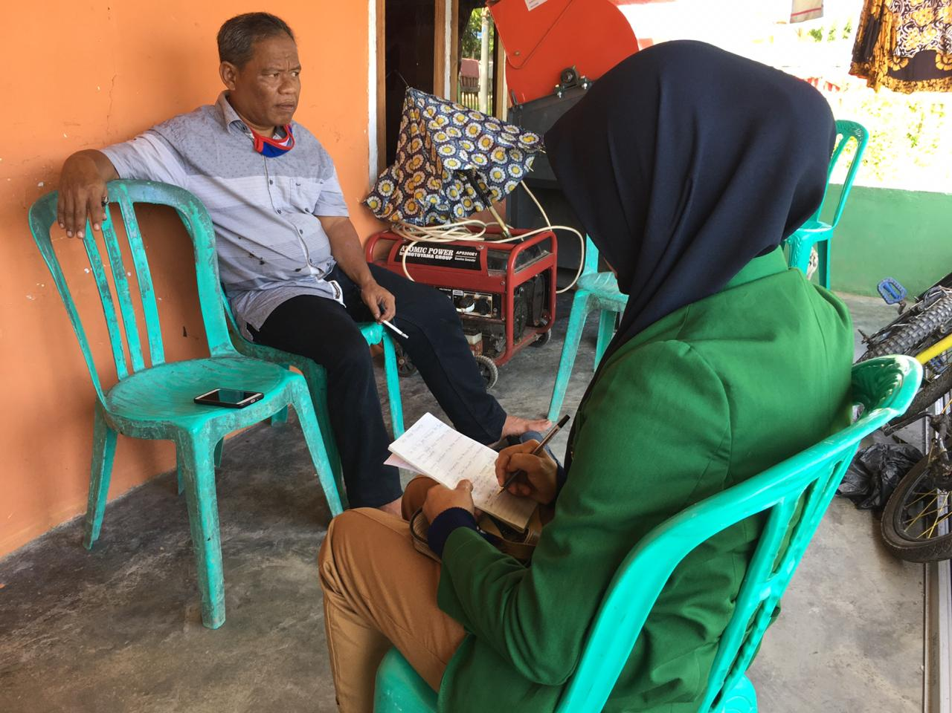

Wawancara Kepala Desa Ogoalas

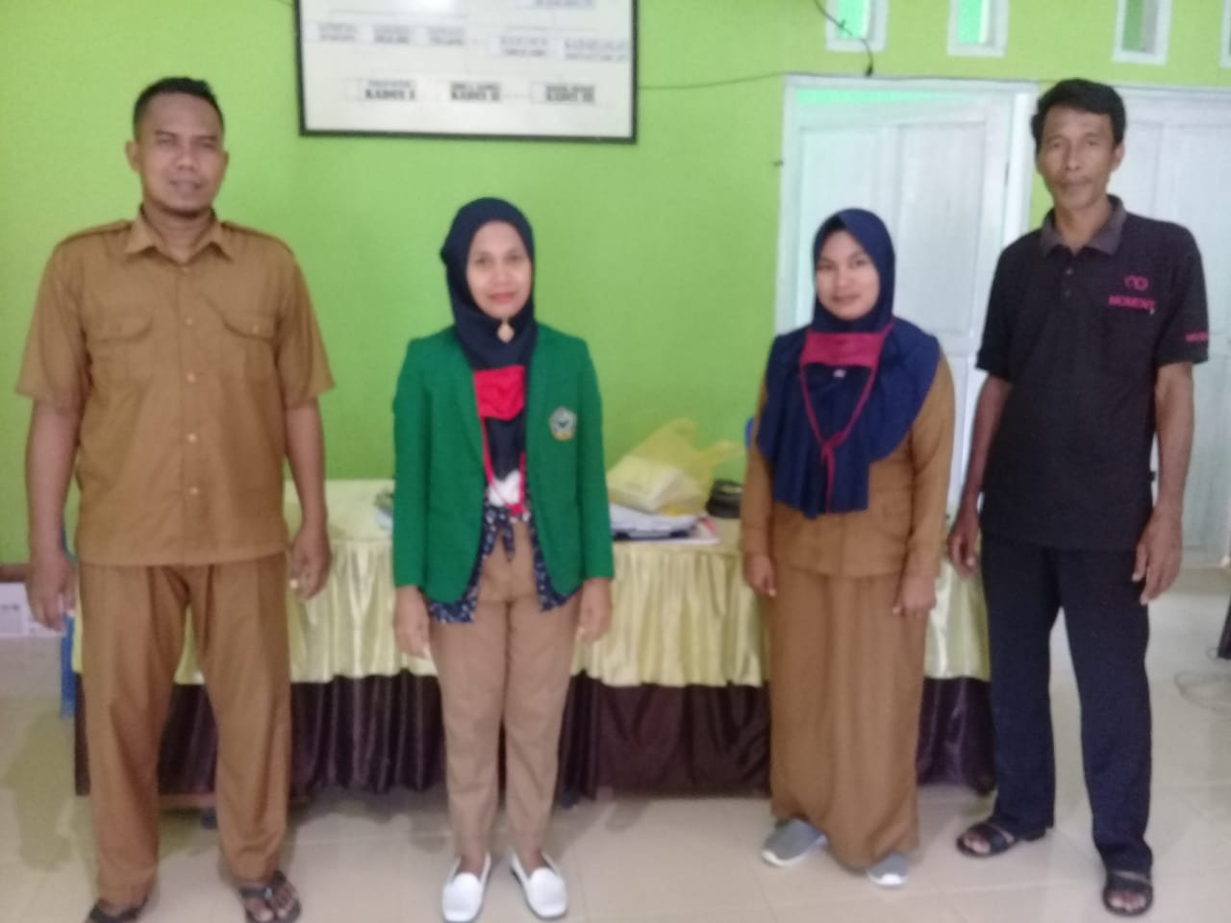

Kepala Desa Tinombo Beserta Staf

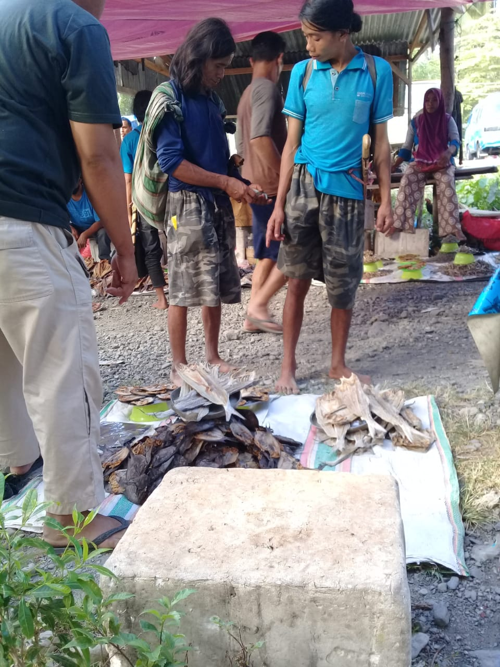

Suku Lauje Pedesaan Sedang Berbelanja di Pasar

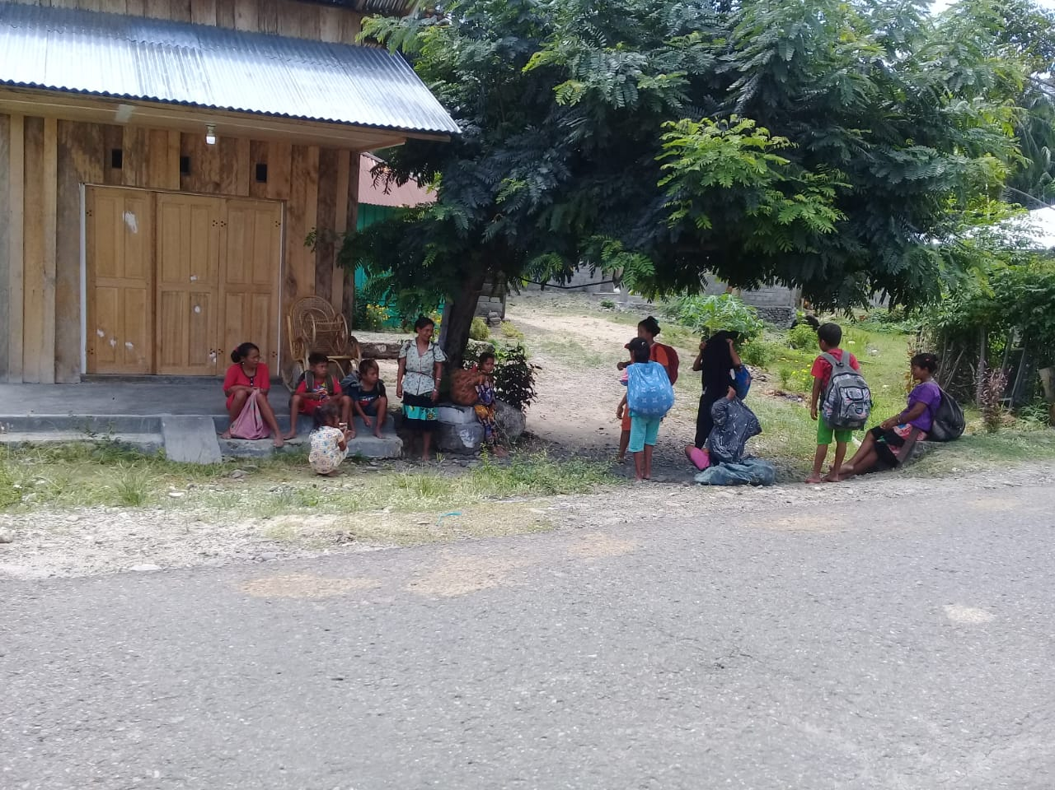

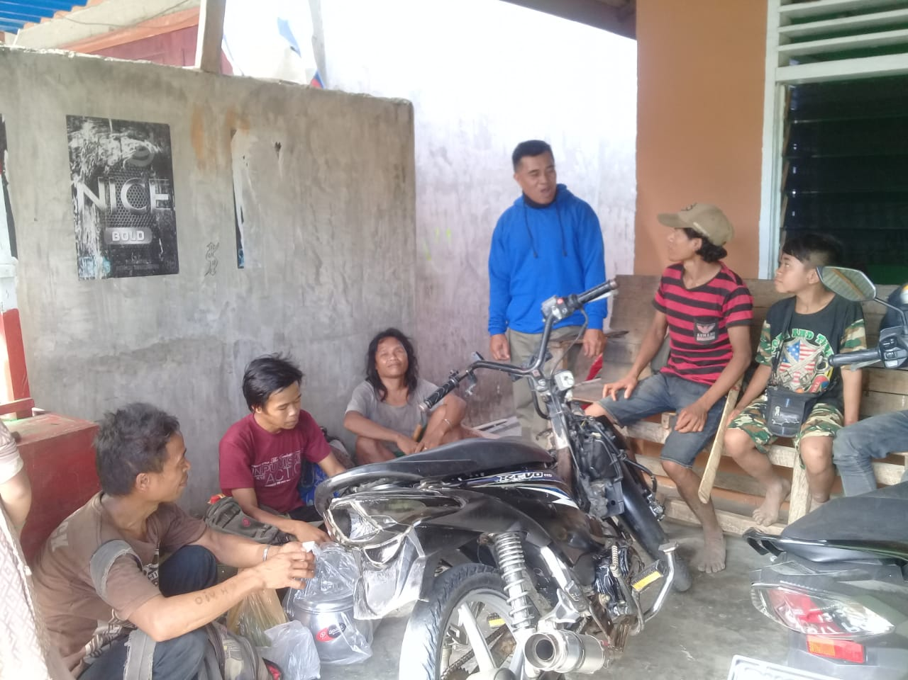

Di wawancarai pada saat mereka berada di pasar

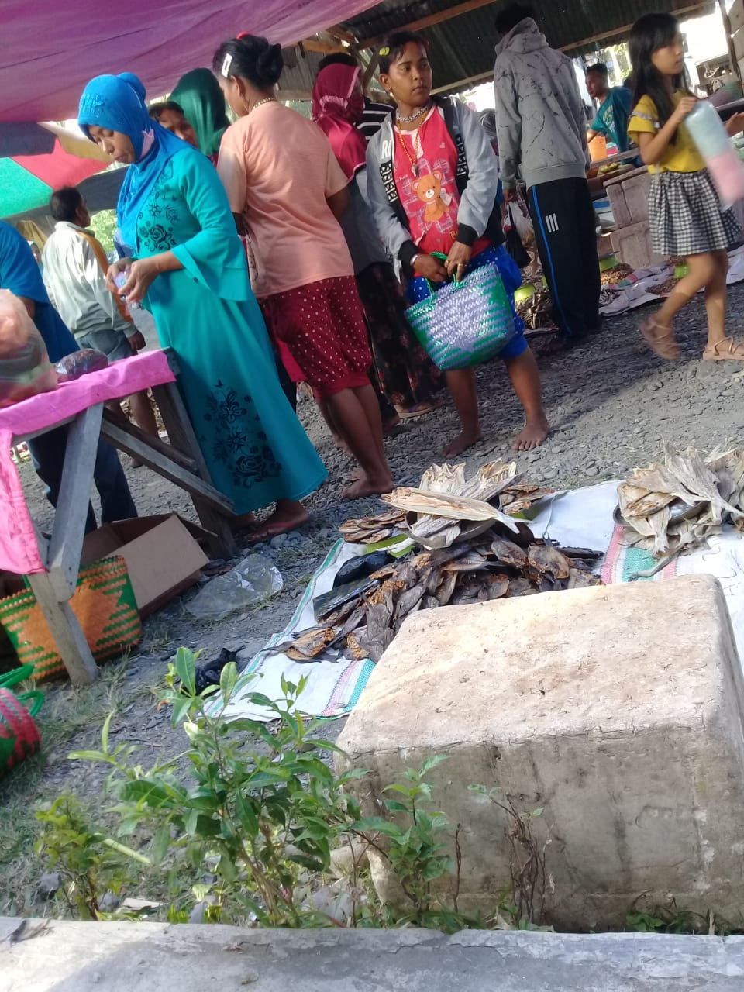

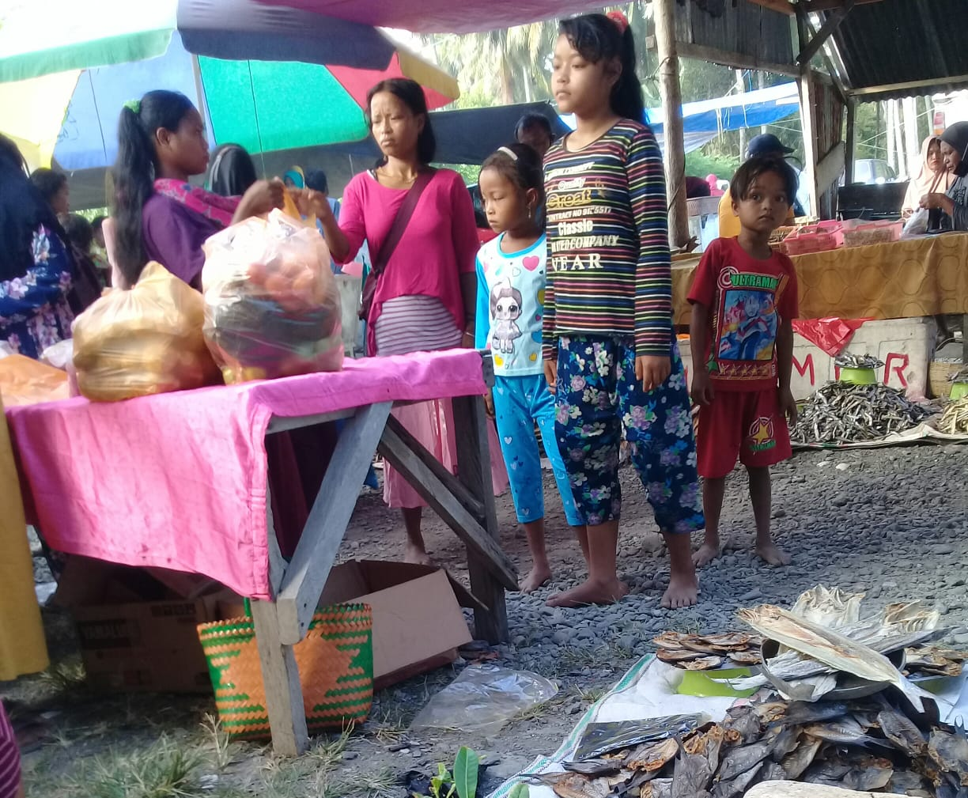

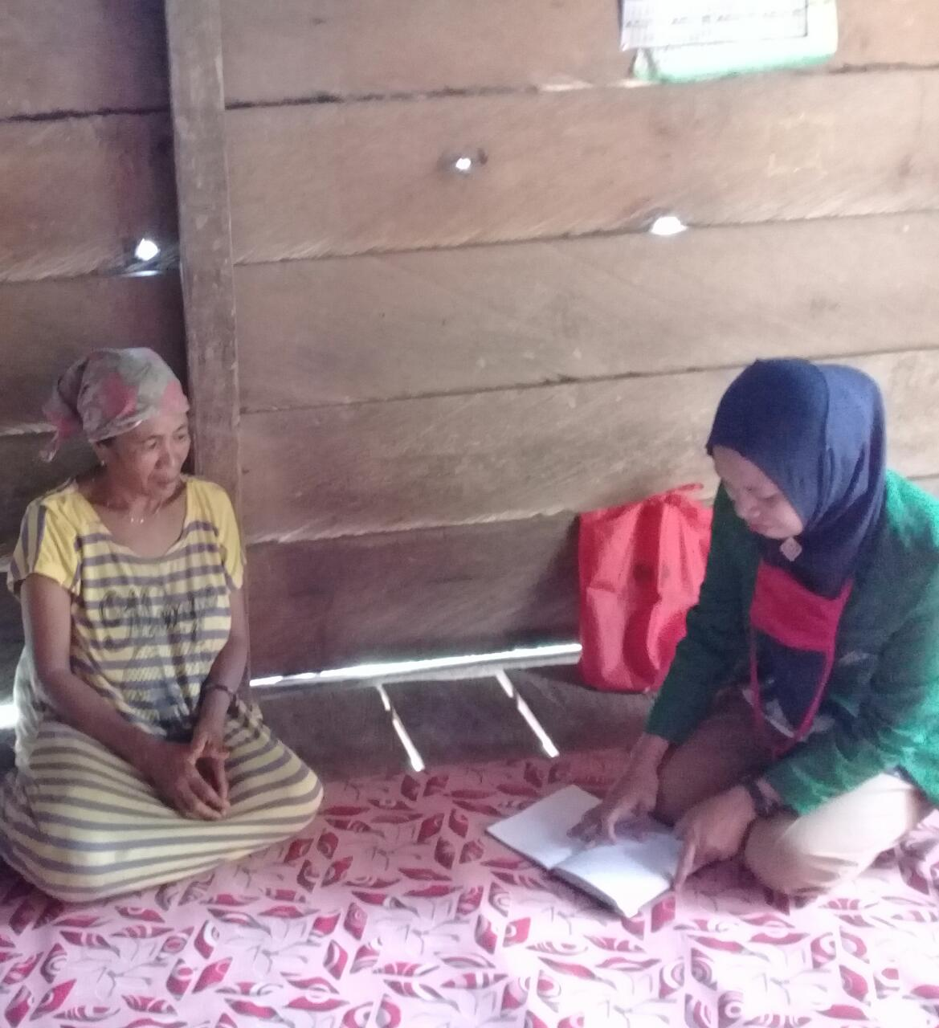

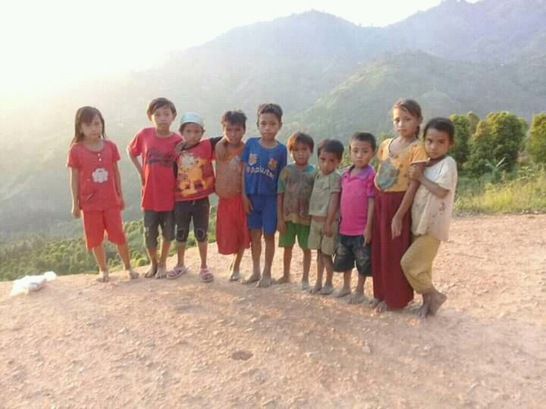

**KEMENTERIAN AGAMA**

# INSTITUT AGAMA ISLAM NEGERI (IAIN) MANADO

**FAKULTAS USHULUDDIN ADAB DAN DAKWAH**

Jl.Dr. S.H. Sarundajang Kawasan RingRoad I Kota Manado Telp. (0431) 860616 Manado 95128

Nomor : In.25/F.III/TL.00.1/205/ 2020 Manado, 21 September 2020

Lampiran : -

Perihal : ***Permohonan Izin Penelitian***

Kepada Yth :

Kepala Desa Tinombo

Di.-

Tempat.

Assalamu ‘alaikum Wr. Wb.

Dengan Hormat disampaikan bahwa Mahasiswi Fakultas ushuluddin Adab dan Dakwah (IAIN) Manado, yang tersebut dibawah ini :

Nama : Yuliyatmi

N I M : 14.3.3.011

Semester : XIII (TigaBelas)

Fakultas : Ushuluddin Adab dan Dakwah

Prodi : SejarahPeradaban Islam

Alamat : Singkil Lingkungan 1

Bermaksud mengadakan penelitian dalam rangka penyusunan Skripsi sebagai salah satu syarat untuk memperoleh Gelar Sarjana yang berjudul : **“Eksistensi Suku Lauje Dalam Menghadapi Perubahan Sosial Masyarakat Desa Tinombo Kecamatan Tinombo Kabupaten Parigi Moutong*”***

Dengan Dosen Pembimbing :

1. **Dr. Arhanuddin, M.Pd.I**
2. **Lisa AisyiahRasyid, M.Hum.**

Untuk maksud tersebut kami mengharapkan kiranya kepada Mahasiswi yang bersangkutan dapat diberikanizinuntukmelakukanpenelitiandaribulan September s/d November 2020.

Demikian harapan kami dan terima kasih.

*Wassalam*

Dekan,



**Dr. Edi Gunawan, M.HI**

**NIP. 1984071220090 11013**

Tembusan :

1. Rektor IAIN Manado Sebagai Laporan

1. Alimaudan, *Sosiologi Masyarakat Sedang berkembang,* (Jakarta: CV Rajawali, 1985), h 25.
2. Koentjaraningrat, *Kebudayaan dan Mentalitas Pembangunan,* (Jakarta: Penerbit Gramedia, 1983), h 12.
3. Sumpit adalah salah satu senjata yang digunakan untuk menyumpit orang,, hewan maupun hal hal yang mereka anggap menganggu kehidupan mereka. (Pn)
4. https://www.boombastis.com/*daerah-buta-bahasa*/l00l0
5. Dalam Isjoni, Orang Talang Mamak *Perpektif Antropologi Ekonomi*, (Pekanbaru:Unri Press,2005), h 2.
6. Menurut Tjilik Riwut dalam bukunya yang berjudul “*Maneser Panatau Tatu Hiang Menyelami KekayaanLeluhur*”. Hal 64. Terdiri dari 405 suku kecil dan setiap daerah memiliki bahasa sendiri.
7. Kantor Sensus Dan Statisti Dati l Sulawesi Tengah. Sulawesi Tengah Dalam Angka L976
8. Sri Rejeki, “Etnik Jawa (Studi Sejarah Sosial Di Kotaraya, Kab. Parigi Moutong),” (Skripsi, Gorontalo, Universitas Negeri Gorontalo, 2015), h 1.
9. Rosita, Imran Rachman, Andi Sahri Alam, “Kearifan Masyarakat Lokal Suku Lauje Dalam Pengelolaan Hutan Di Desa Bambasiang Kecamatan Palasa Kabupaten Parigi Moutong.” *Jurnal* no.2 (Desember 2017): h15.
10. Satriani Arifuddin, Sugit Zulianto, Efendi, Pratama Bayu Santosa, “Makna Simbolik Dalam Prosesi Popene’e Suku Lauje Di Desa Tomini Utara Kecamatan Tomini, Kabupaten Parigi Moutong,” *Jurnal*  no. 1 (November 2015): h 23.
11. Indra Rukmana, “Mo’jeppe Pesta Pernikahan Masyarakat Lauje Parigi Moutong Sulawesi Tengah,” *Jurnal Ilmiah* (Januari 2002): h 14.
12. Bertrand Alvin, *Sosilogi, Ahli Bahasa Sanapiah,* (Surabaya: PT. Bina Ilmu, 1980), 5.
13. Slamet Margono, *Meningkatkan Partisipasi Masyarakat Dalam pembangunan Pedesaan,* (Majalah Interaksi, 1985), 23.
14. Agus Sjafari dan Kandung Sapto Nugroho, *Perubahan sosial* (Sebuah Bunga Rampai, April,2011), 12.
15. Lexi J.Moleong, *Metode Penelitian Kualitatif*, Edisi Revisi (Bandung:PT Remaja Rosdakarya ct 31, 2013), 6.
16. Arif Furchan, *Pengantar Metodologi Penelitian Kualitatif*,(Surabaya: Usaha Nasional,1992), 21.
17. Salim dan Syahru, *Metodologi Penelitian Kualitatif ,*(Citapustaka Media Bandung, 2012), 22.
18. Lexi J. Maleong, *Metode Penelitian Kualitatif*, (Bandung:Remaja:Rosdakarya,2005), 6.
19. Mardalis, *Metode Penelitian Suatu Pendekatan Proposional*, (Jakarta:Bumi Aksara, l995), 24.
20. Sugiyono, *Metode Penelitian Pendidikan, Pendekatan Kuantitatif, Kualitatif, dan R&D,* (Bandung:Alfabeta,2012), 3.
21. Dudung Abdurahman, *Metodologi Penelitian Sejarah Islam*, Penerbit Ombak 2011
22. Dudung Abdurahman, *Metodologi Penelitian Sejarah Islam*, Penerbit Ombak 2011
23. Dudung Abdurahman, *Metodologi Penelitian Sejarah Islam*, Penerbit Ombak 2011
24. Farida Nugrahani, *Metode Penelitian Kualitatif dalam Penelitian Pendidikan Bahasa* ll (Jakarta: CV. Rajawali, 2014), 12.
25. Suahrsimi Arikunto, *Prosedur,* (Jakarta: Rajawali, 2005), 129.
26. Lexi J. Maleong, *Metode Penelitian Kualitatif*, 7.
27. Burhan Bungin, *Penelitian,*116.
28. Marzuki, *Metodologi Riset*, (Yogyakarta:BPEE UII Yogyakarta,200l),62.
29. Marzuki, *Metodologi Riset*, 121
30. Marzuki, *Metodologi Riset*,153
31. Midgley, 2005: h 62.
32. Martono, 2011: h 12.
33. Indraddin dan Irwan, *Strategi dan Perubahan Sosial*, Ed. l, Cet. L, (Yogyakarta: Deepublish, September 20l6), 23.
34. Indraddin dan Irwan, *Strategi dan Perubahan Sosial*, Cet. l(Yogyakarta: Deepublish, September 20l6), h 26.
35. Andi Sukri Syamsuri, dan Muhammad Akhir, *Perubahan Sosial Ekonomi Terhadap Eksistensi Batu Akik*, Jurnal Equilibrium Pendidikan Sosiologi Volume III No. 2 November 2016, h 23.
36. Sukanto Surjono, *Sosiologi Suatu Pengantar,* (Jakarta: UI Press 1981), 34.
37. Rasyid , *Perubahan Sosial Dan Strategi Komunikasi* (Efektifitas Dakwah Dalam Pembangunan Sosial, Cet 1. (Surabaya: Press, 20l8), 26.
38. EmanuelPrasetyono, *Tema-Tema Eksistensialisme,* (Surabaya: Press, 2014), 33.
39. Lorens Bagus, *Kamus Filsafat* (Jakarta:Gramedia Pustaka Utama,2005),183
40. Lorens Bagus, *Kamus Filsafat*, 185
41. Abidin Zaenal. “Analisis Eksistensi, sebuah pendekatan Alternatif untuk psikologi dan psikiatri,” (Jakarta:RGP, 2007), 16.
42. Martin Heidegger, *Being and Time*, diterjemahkan oleh John Macquarrie dan Edward Robinson, (Oxford:Blackwell,1962), 53.
43. Emanuel Prasetyono, *Tema-tema Eksistensialisme*, *Pengantar Menuju Eksistensialisme Dewasa Ini*, (Surabaya: Fakultas Filsafat Unika Widya Mandala Surabaya, 2014), 45
44. Emanuel Prasetyono, *Tema-tema Eksistensialisme*, *Pengantar Menuju Eksistensialisme Dewasa Ini*, 46
45. Indraddin, dan Irwan, *Strategi dan Perubahan Sosial*, Cet 1 (Yogyakarta:Deepublish, 2016), 13.
46. Dokumen RKP Desa Tinombo Tahun 2020
47. Hi. Ali B Djupanda
48. Dokumen RKP Desa Tinombo Tahun 2020
49. Syahrun Latjupa Dan Syafruddin. K. *Catatan Kunjugan Lapangan*, 2011
50. Berita Sulteng 30 September 2020
51. Ensiklopedi *Suku Bangsa Di Indonesia* oleh M. Junus Melalatoa
52. https://www.marisscience.com/2020/0l/l0-perkembangan-suku-lauje-suku-di-sulawesi-tengah.html
53. Dokumen *RKP Desa Tinombo* Tahun 2020
54. Syahrun Latjupa Dan Syafruddin. K. *Catatan Kunjugan Lapangan*, 2011
55. Kepala desa Mohammad Rais, 20 Oktober 2020
56. Kepala desa Mohammad Rais, 2l Oktober 2020
57. Martin*, Masyarakat suku lauje* (pedesaan) l0 Februari 2021
58. <https://www.guru> pendidikan.co.id/suku-lauje
59. https://kitabisa.com/campaign.masjidpertamasimoie
60. Cinta, *Masyarakat Suku Lauje* (pedesaan), l0 Februari 2021
61. Kepala desa Mohammad Rais, 20 Oktober 2020
62. Kepala Desa Mohammad Rais, 20 Oktober 2020
63. Kepala Desa Mohammad Rais, 2l Oktober 2020
64. Bumbu, *Masyarakat Suku Lauje* (pedesaan), ll februari 202l
65. Bunga dan Surati, *Masyarakat Suku Lauje* (pedesaan), l2 februari 202l
66. Kepala Desa Mohammad Rais, 2l Oktober 2020
67. Bunga dan Surati, *Masyarakat Suku Lauje* (pedesaan), l2 februari 202l
68. Indraddin dan Irwan, *Strategi dan Perubahan Sosial.* Ed l,Cet l, 14.
69. Kepala desa Mohammad Rais, 2l Oktober 2020